# 演进算法逆向设计滤波器

## 第一章 算法基础原理

### 1.二进制搜索

遍历每个像素点，改变其符号，当适应函数值比改变前减少，则保持更改，向下个点移动，否则保持原样

### 2.遗传算法

采用优胜劣汰的法则，初始化一个种群，计算其每个个体的适应度，保留部分高适应度的个体，交叉繁衍，生成新的子代，再在子代中筛选最优个体

### 3.粒子群算法

初始化一个种群，每个个体有不同的初始位置和速度，计算每个个体的适应度，得到每个个体的最优位置和种群的最优位置，根据最优记录更新下一次移动的速度和位置，反复迭代得到最优解

### 4.模拟退火算法

初始化一个结构和温度，计算其适应度，利用变异产生一个新解并计算其适应度，如果适应度降低或者满足概率要求（与温度相关，温度越高，概率越高）则改变结构，否则保持结构，同时降低温度

## 第二章 目标函数和适应度计算

### 1.目标透射谱函数：

门函数：

T = heaviside(x+a-b)-heaviside(x-a-b); 2a:代表门的宽度，b:门中心位置，默认为0

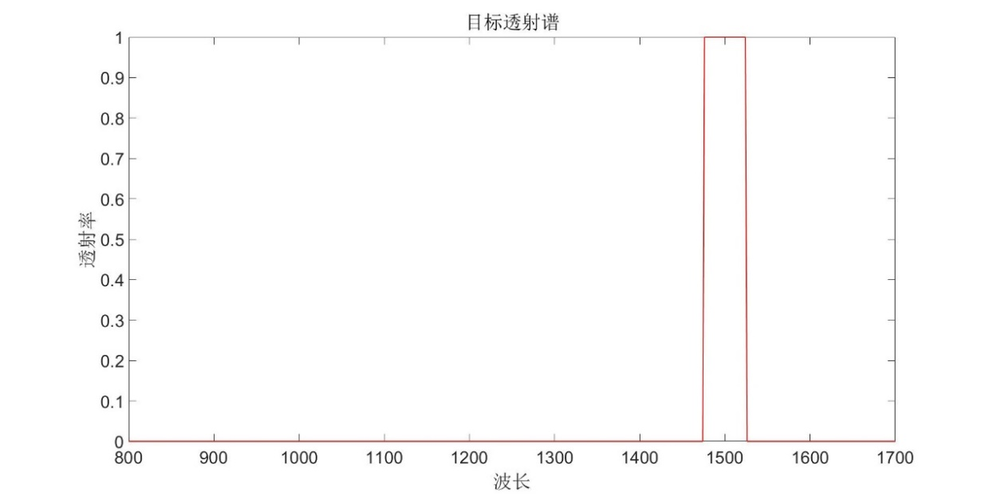

高斯函数：

T = gaussmf(x,[a b]); a:代表sig，表示宽度，b:高斯函数对称轴位置，默认为0

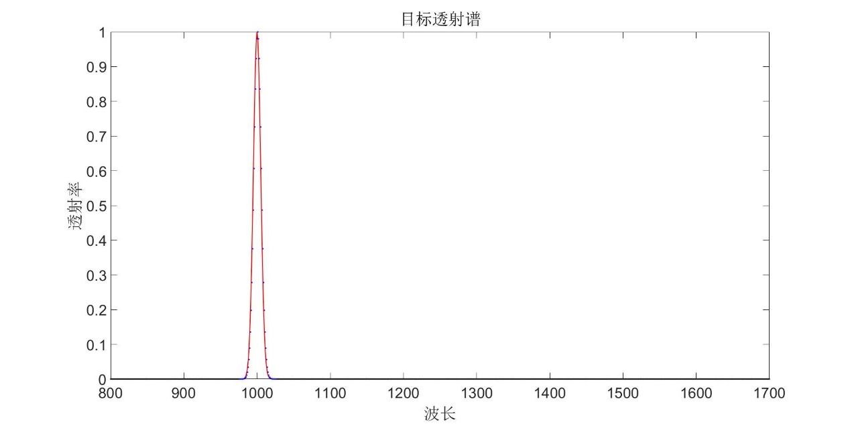

### 2.适应度函数

norm(T-transmission_result)

norm(A):返回A的2范数，即A中各元素平方和再开方，相当于标准差

### 3.引入权重

为了凸出透射位置的重要性，可引入权重对不同波长范围的norm进行加权，避免整体谱陷入平凡解。例如：

lambda = 0:1:900;

T = heaviside(lambda+25-200)-heaviside(lambda-25-200);

T_center = T([176:226]);

T_else = T([1:175,227:end]);

transmission _center =

transmission _else =

objv = p1*norm(T_center - transmission_center) + p2*norm(T_else- transmission_else)

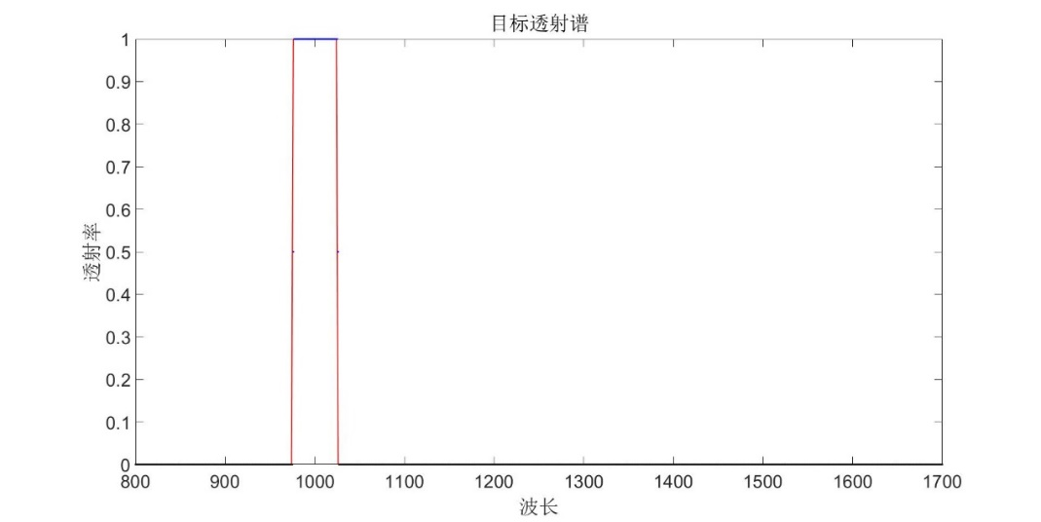

## 第三章 优化结果

### 1.二进制优化带通滤波高带宽

使用二进制算法优化，阶跃函数作为目标函数，带通带宽为200nm，不引入权重因子

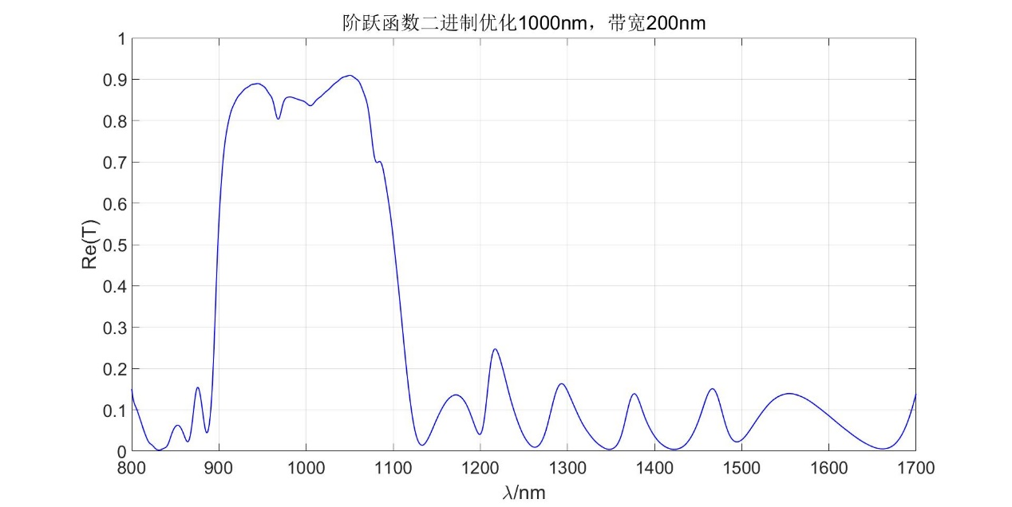

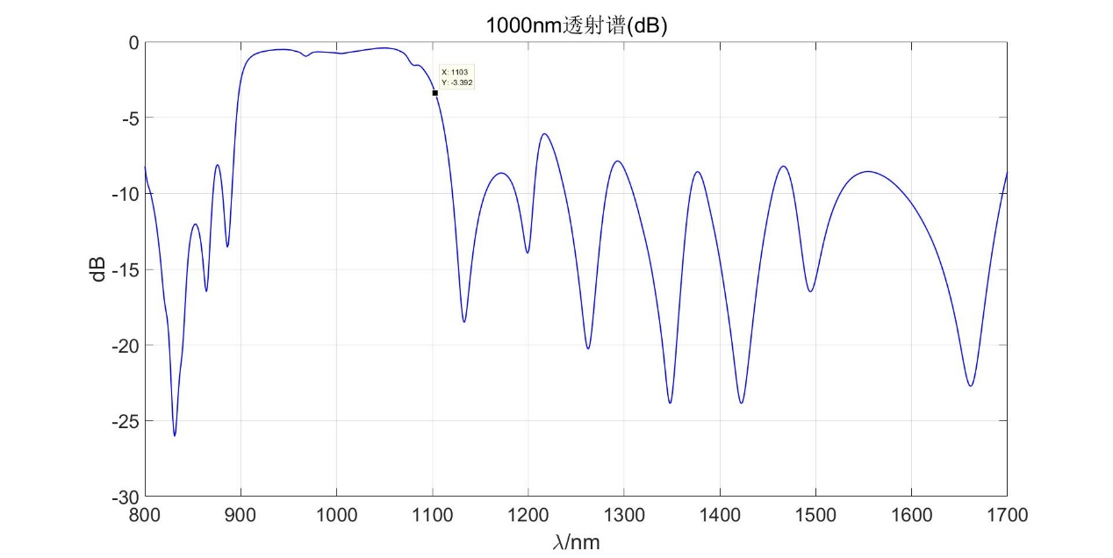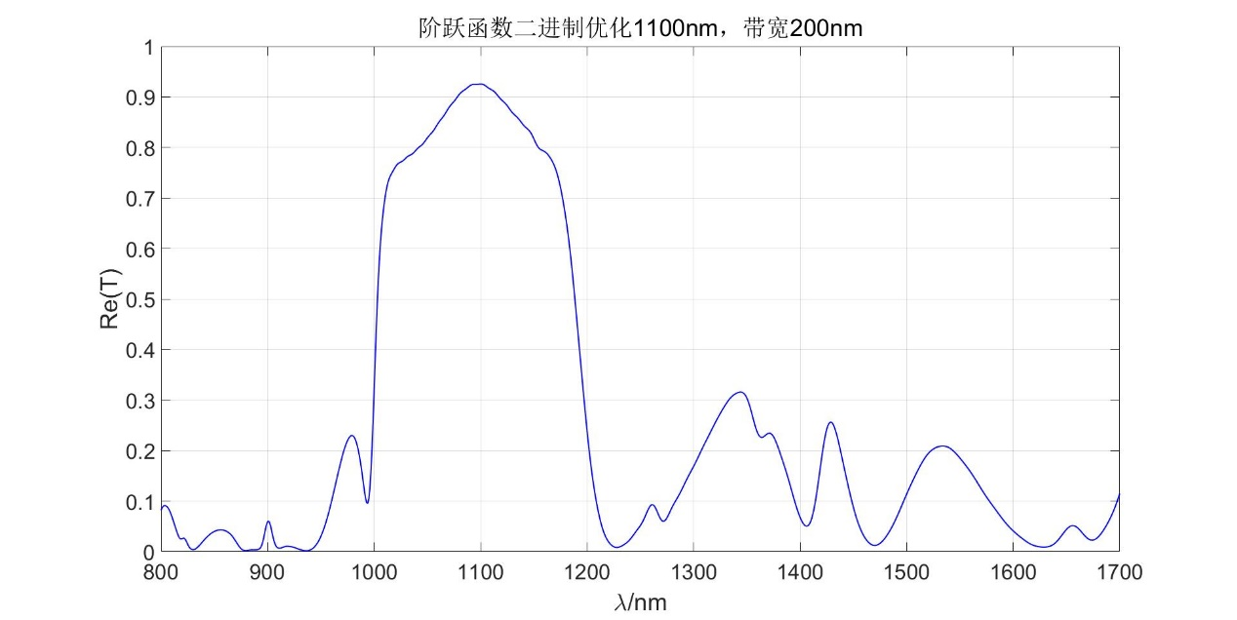

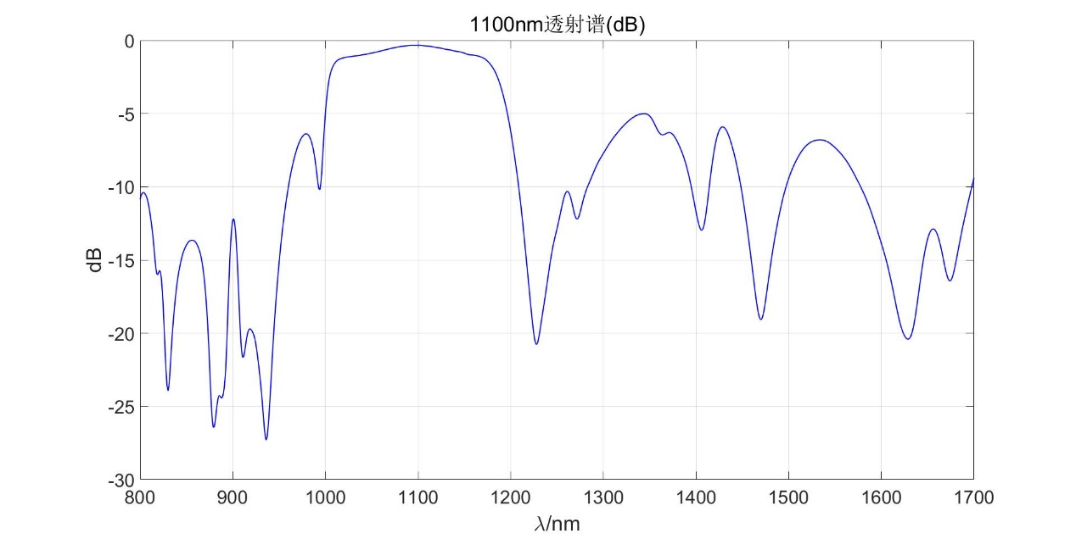

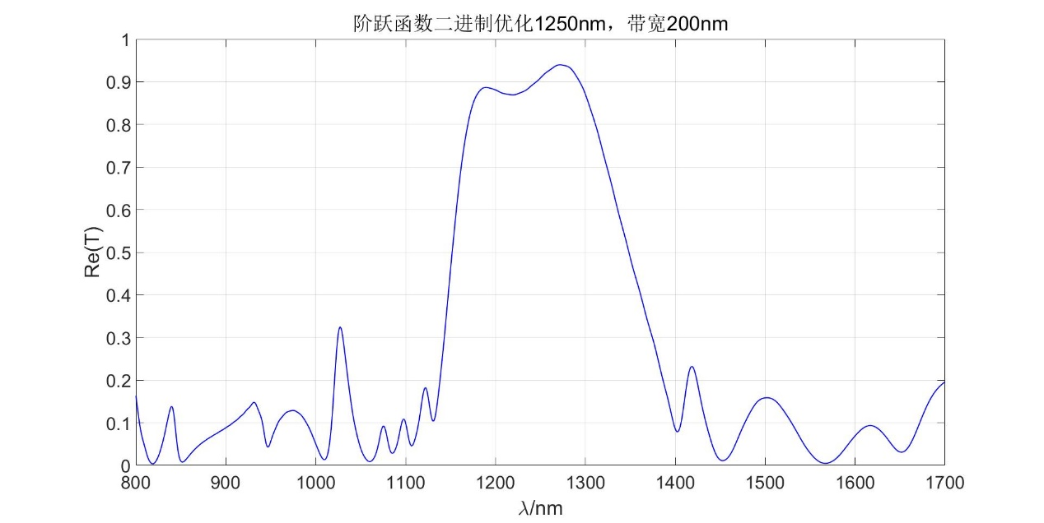

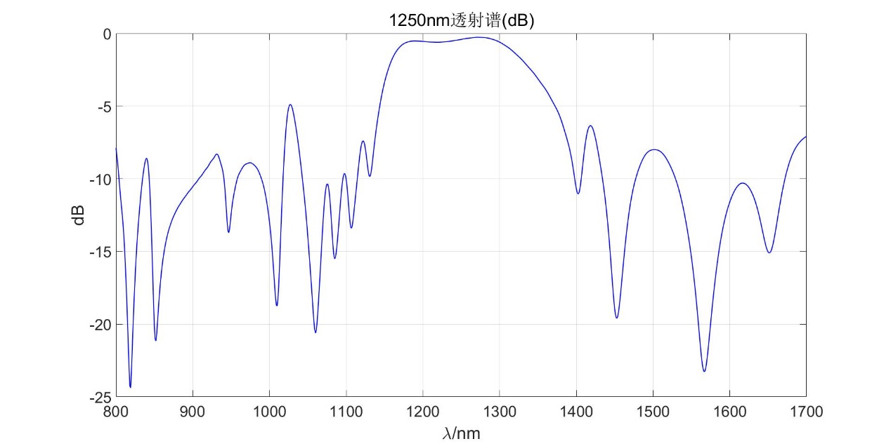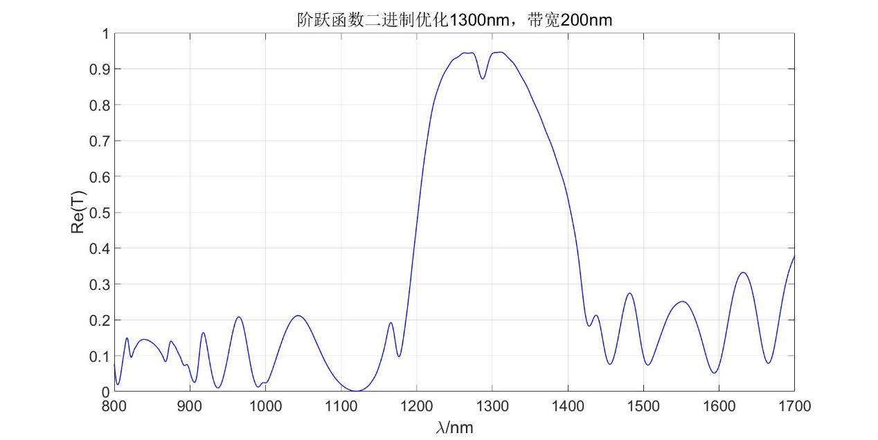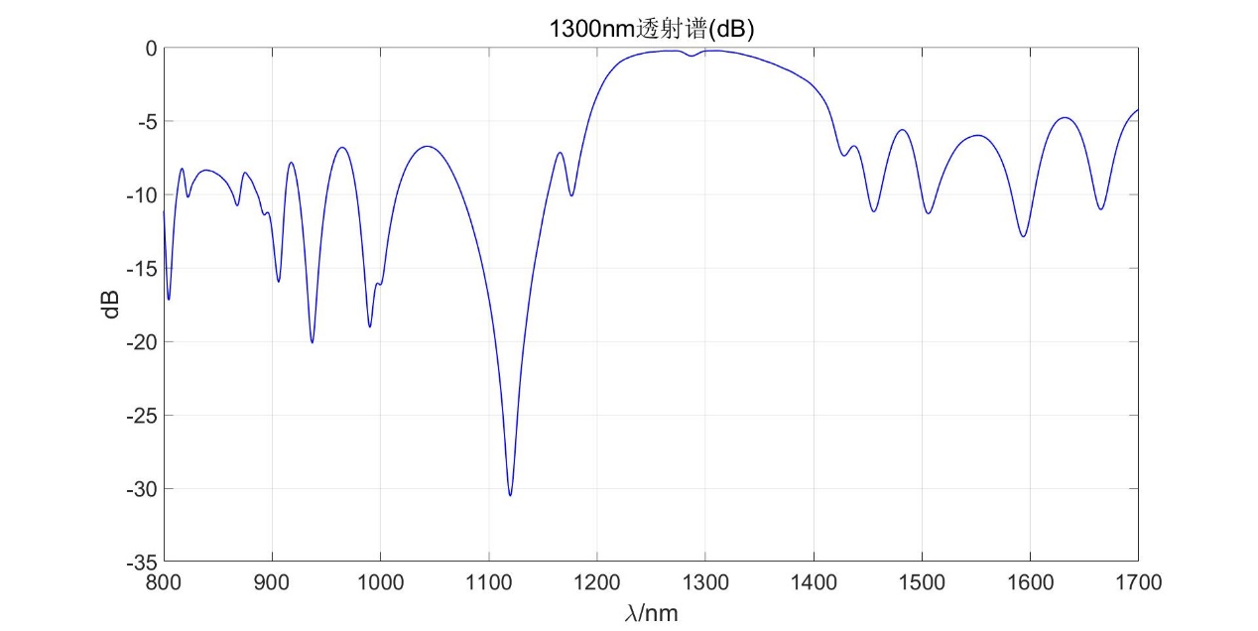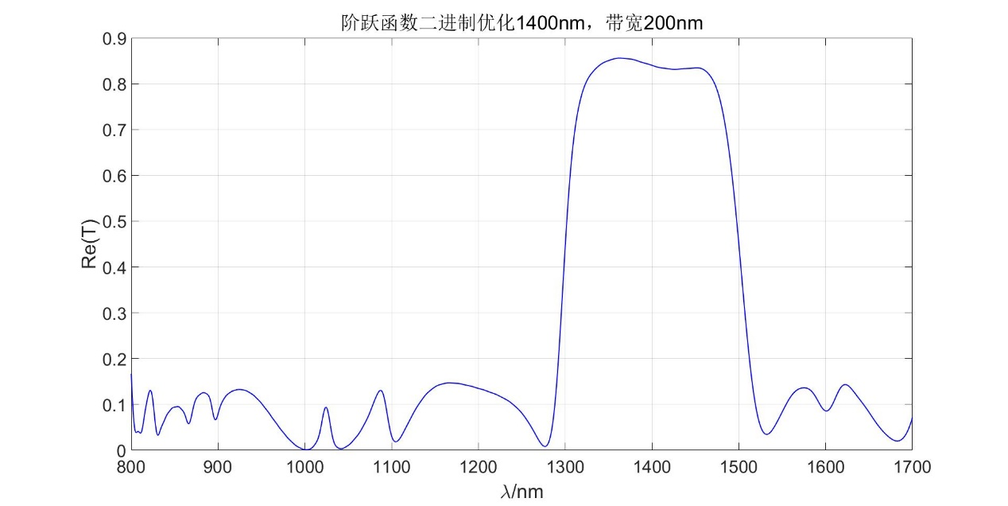

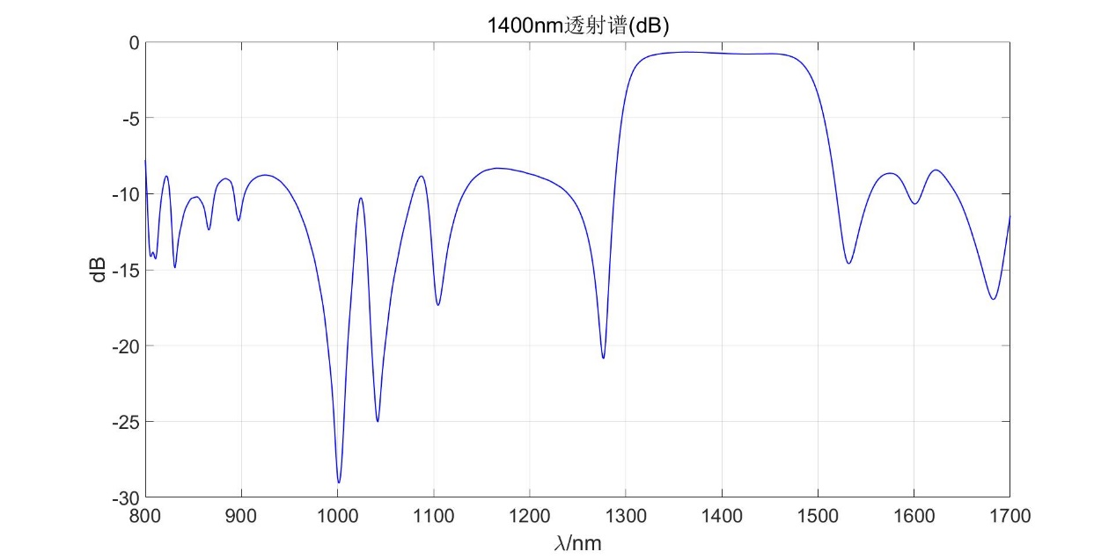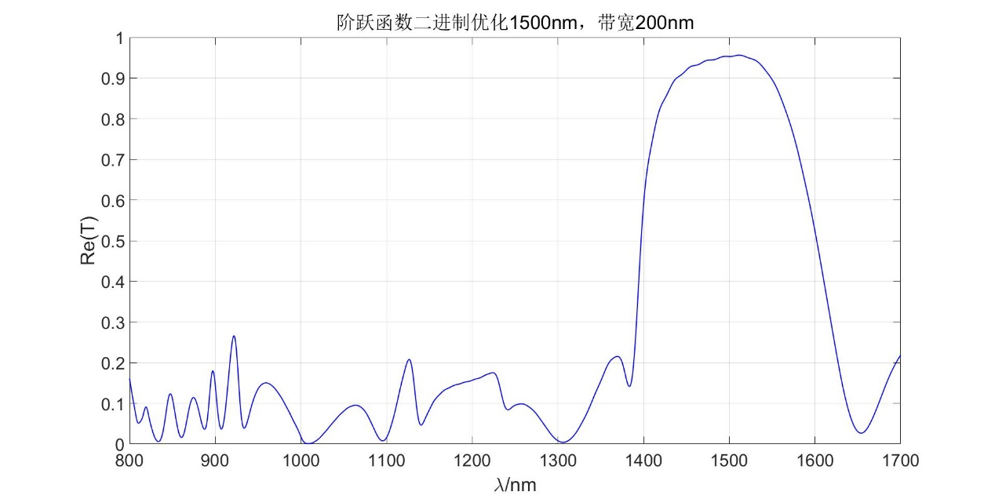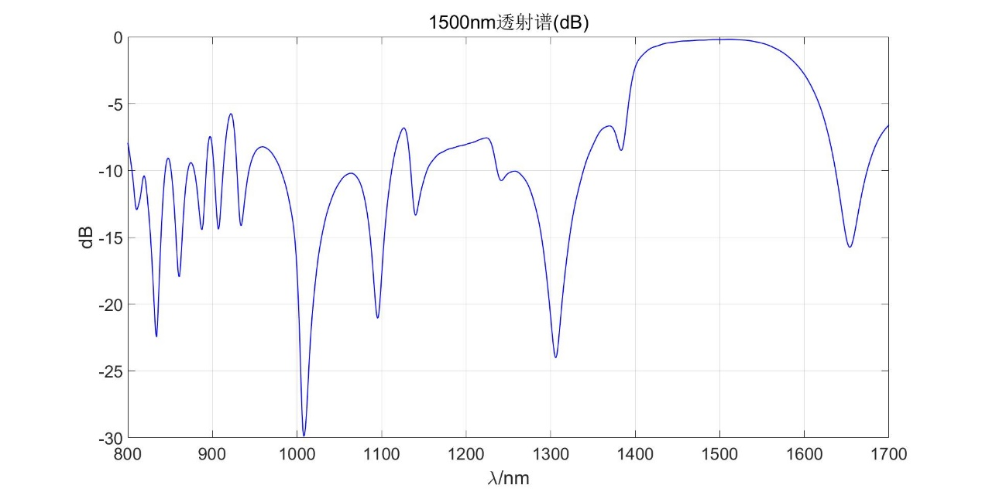

### 2.二进制优化带阻滤波高带宽

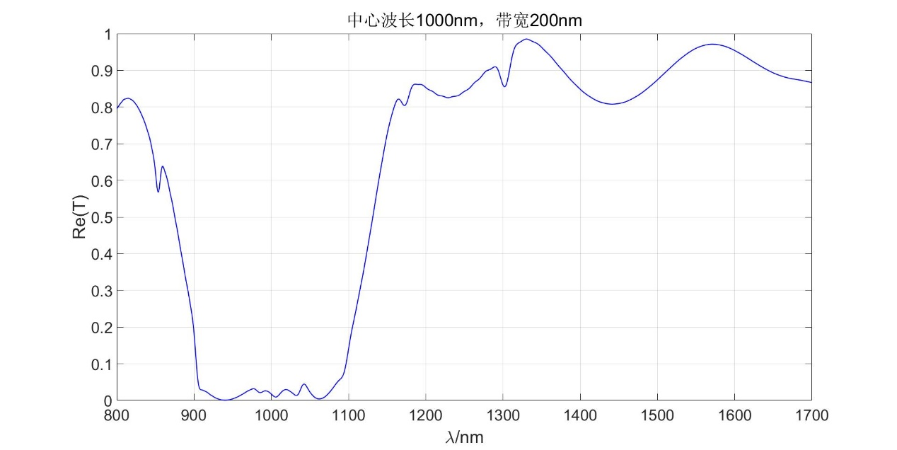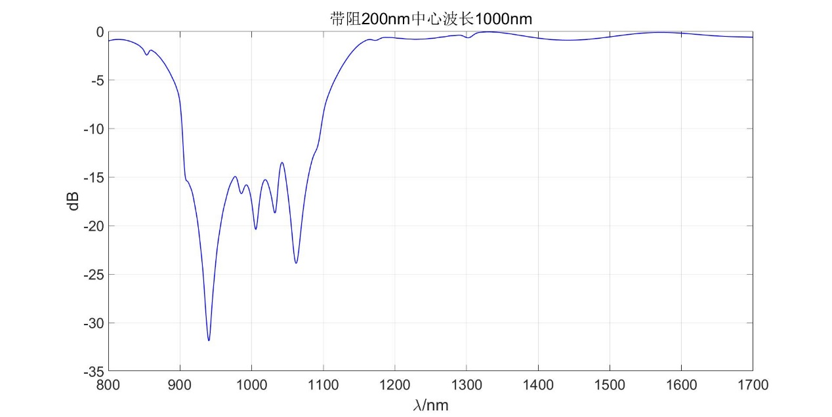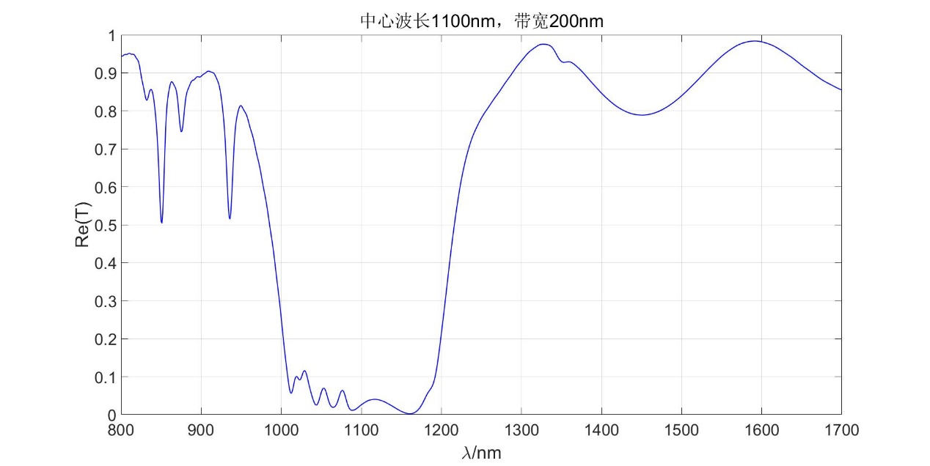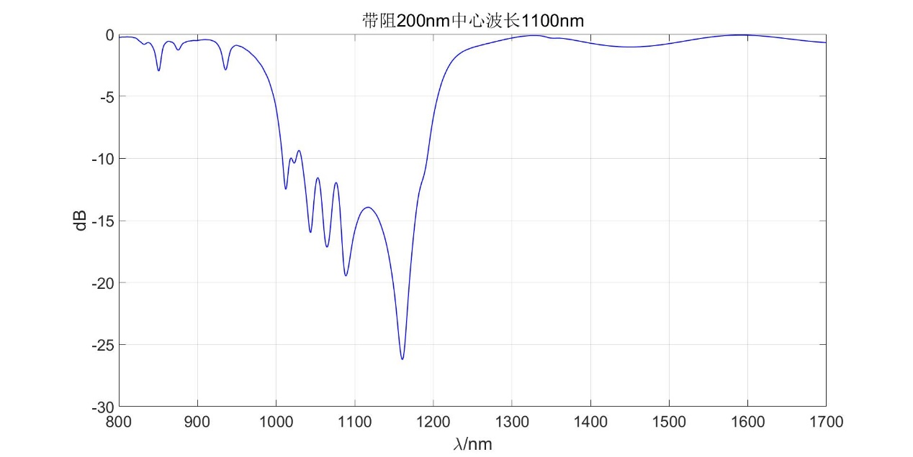

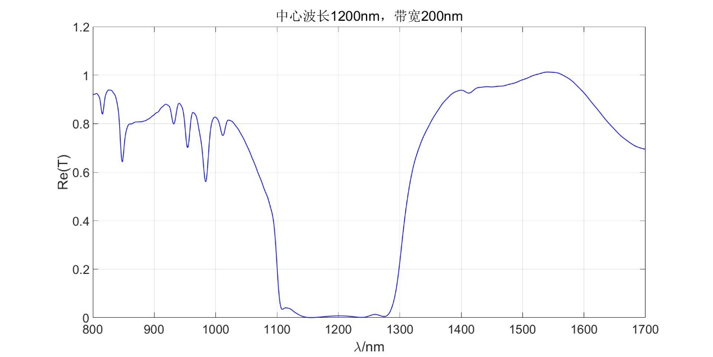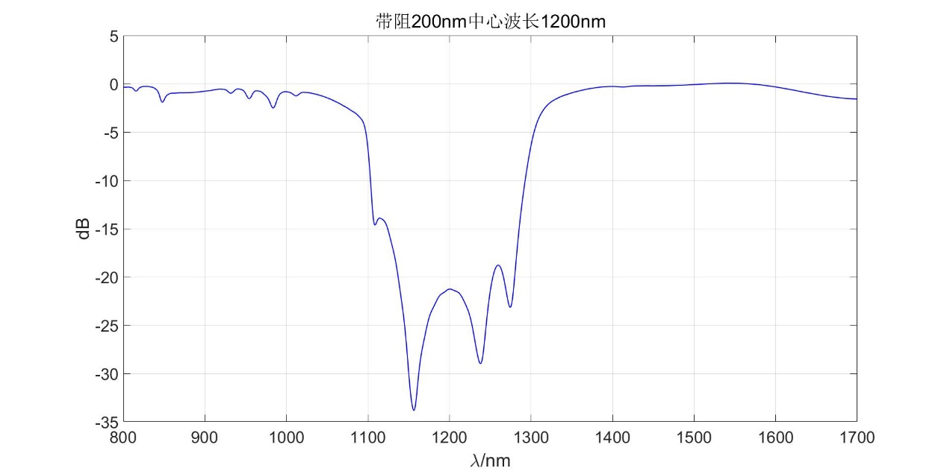

### 3.二进制优化带阻滤波窄带

使用二进制算法优化，阶跃函数作为目标函数，窄带带宽为50nm，引入权重因子

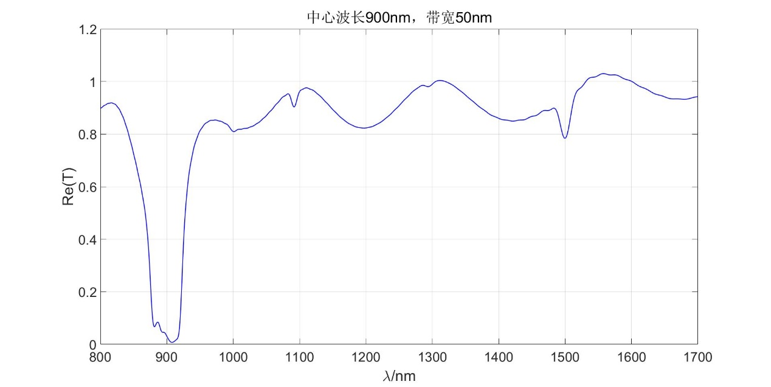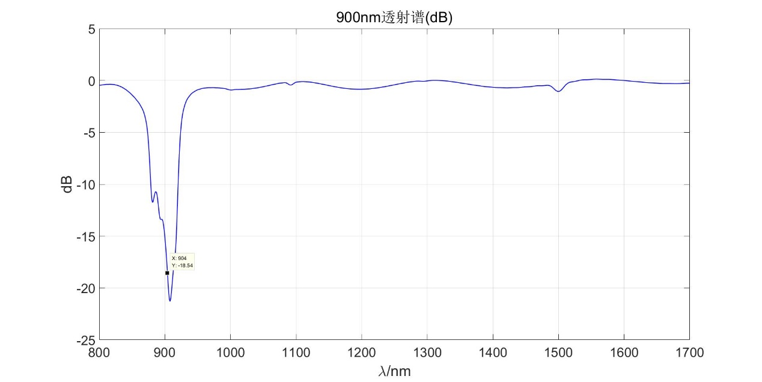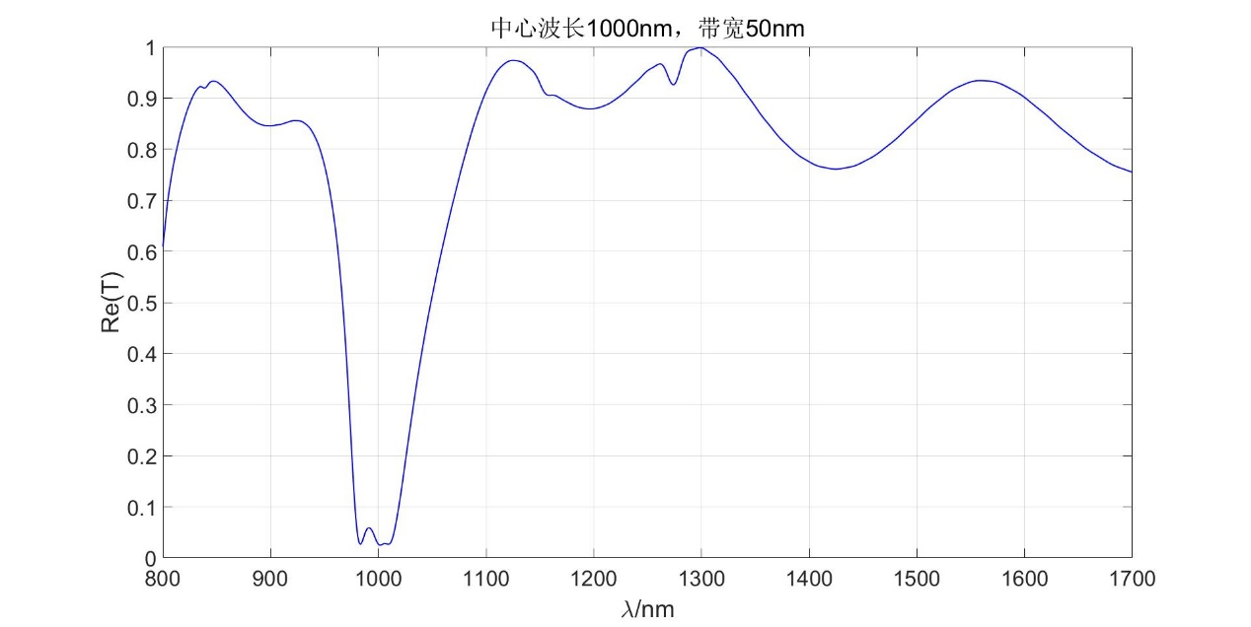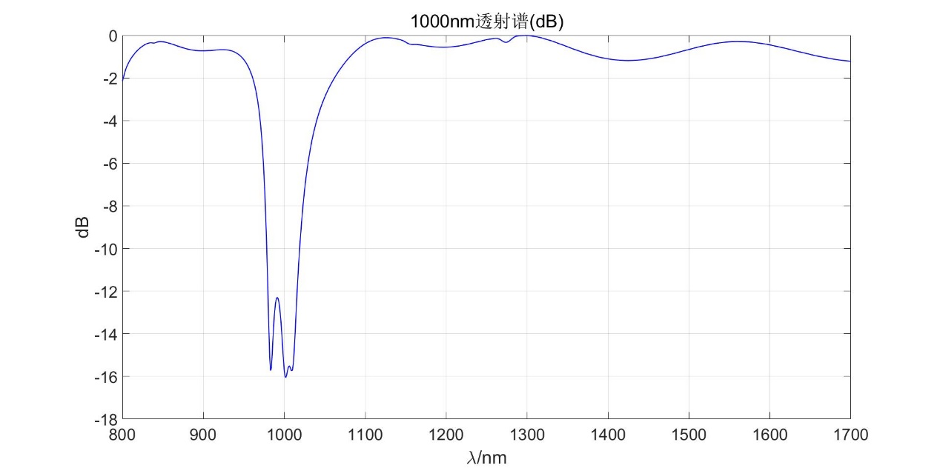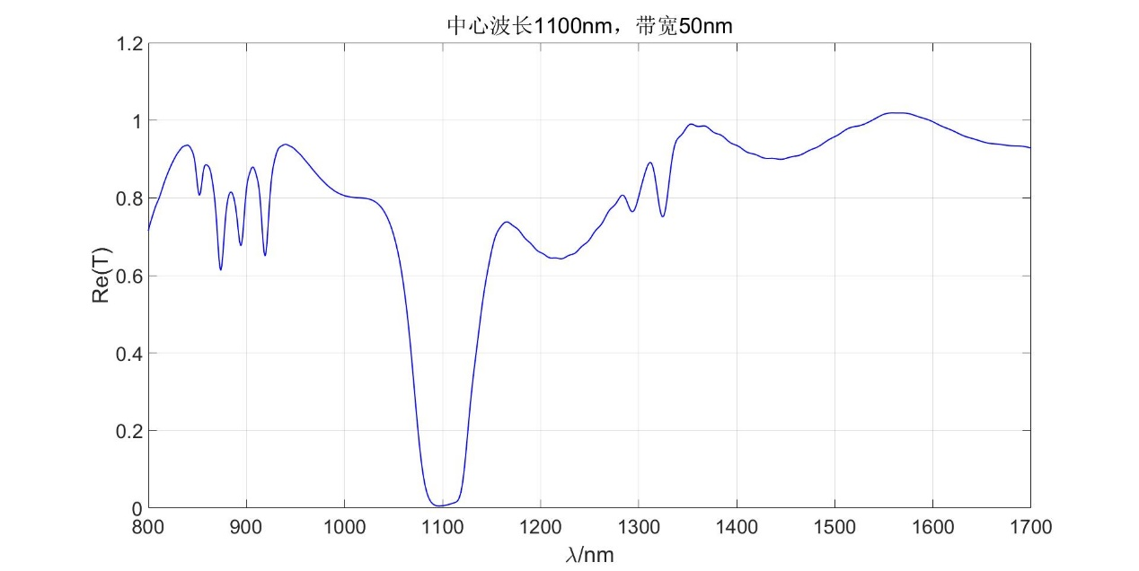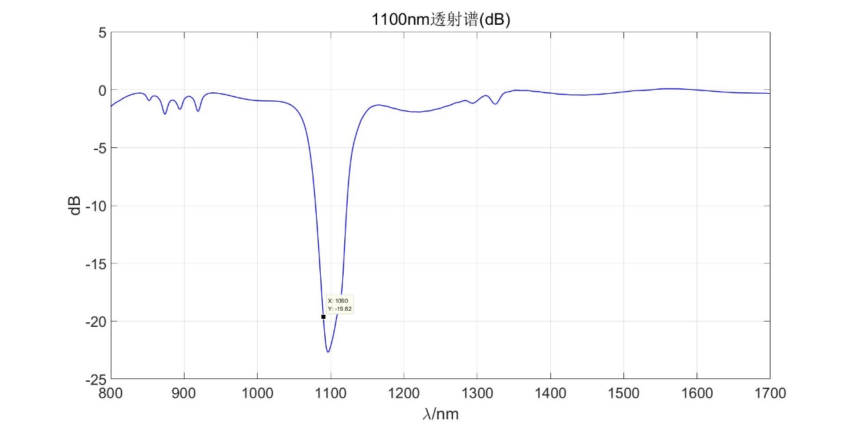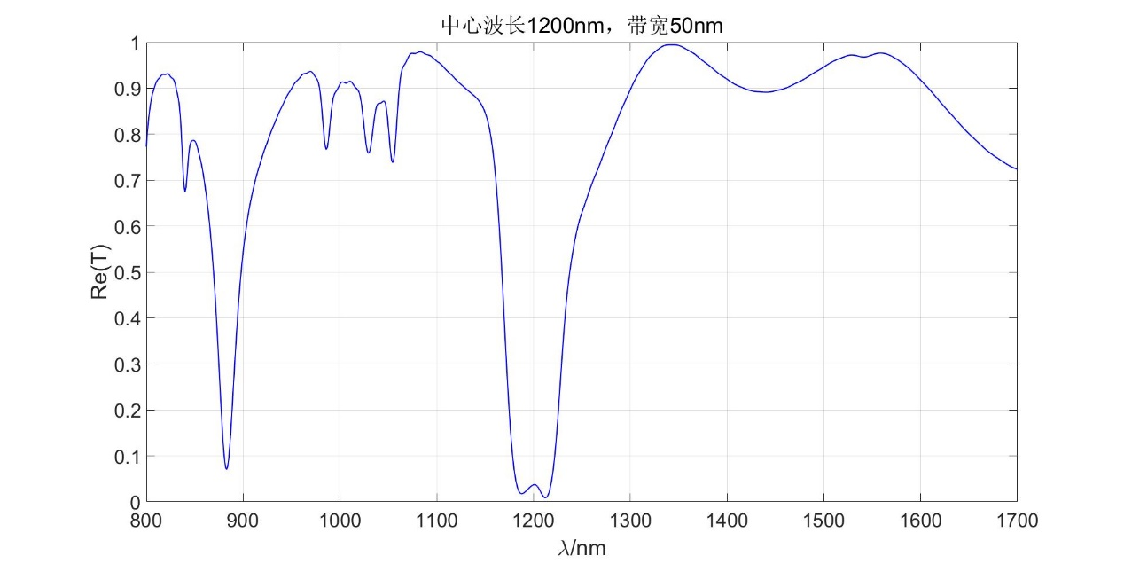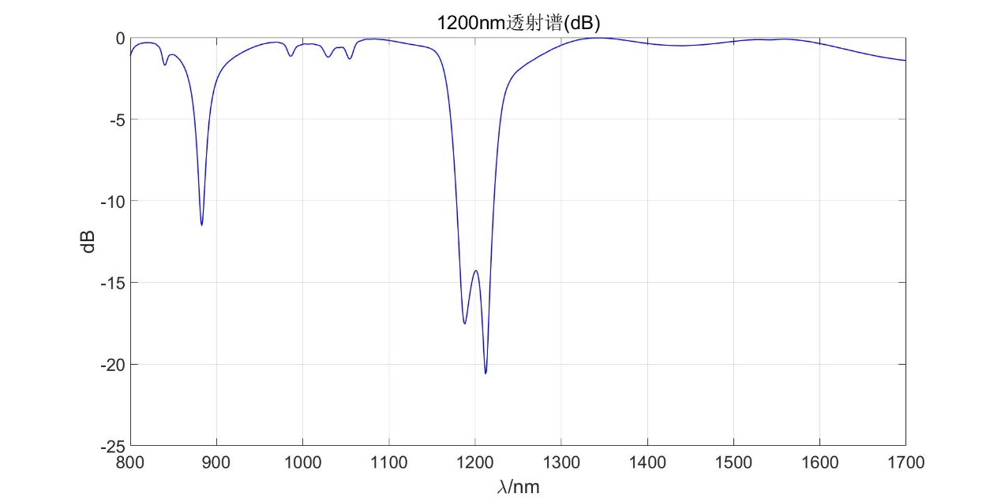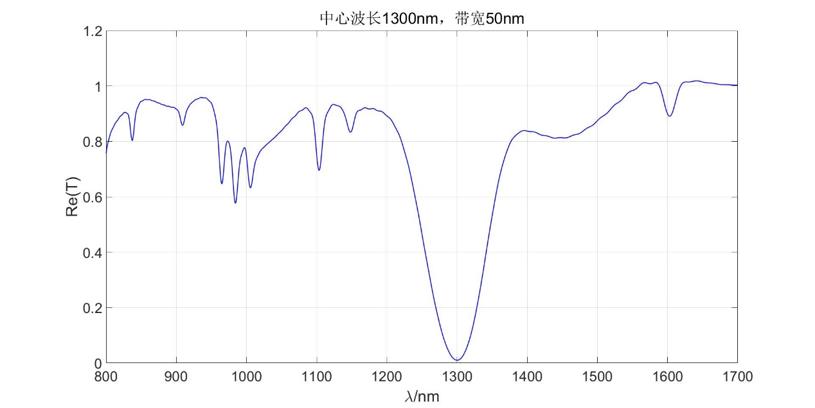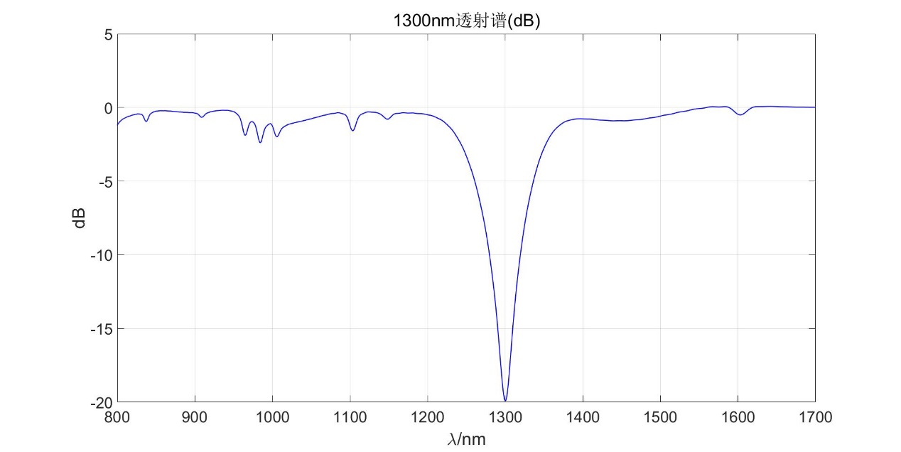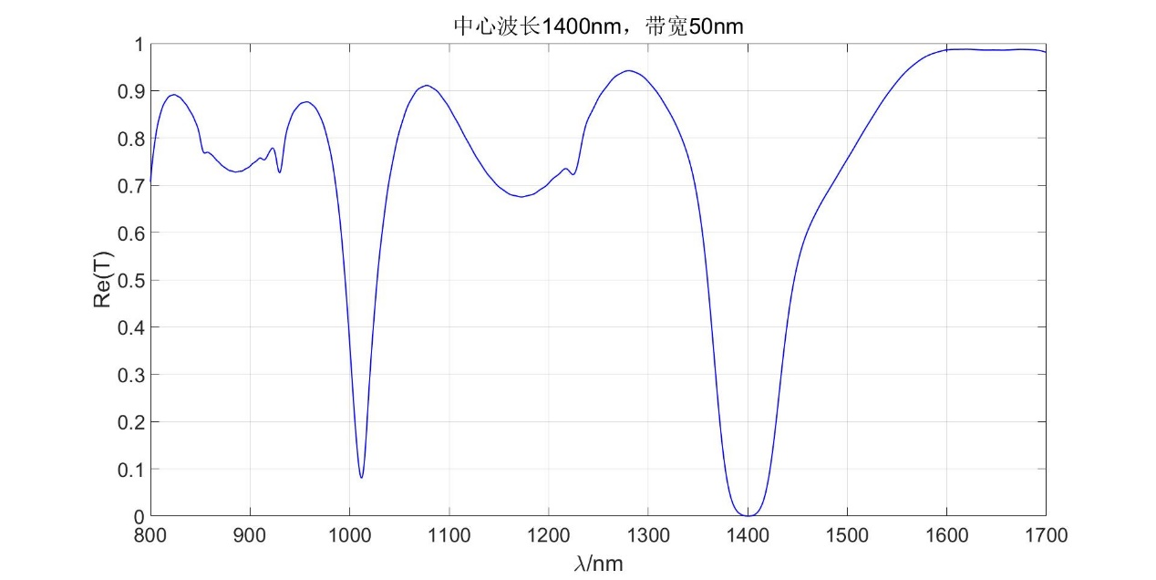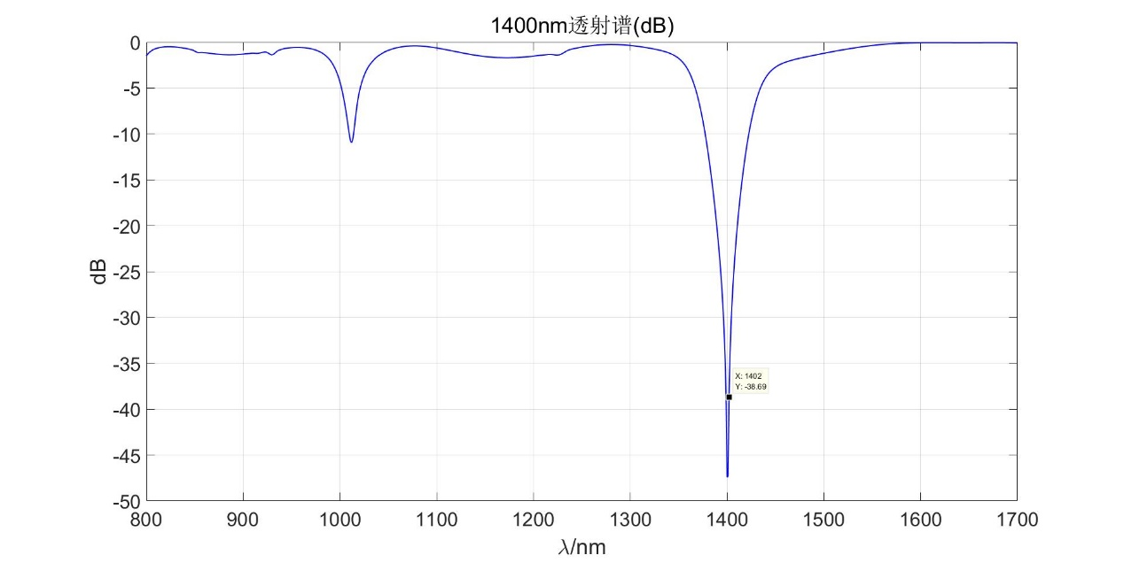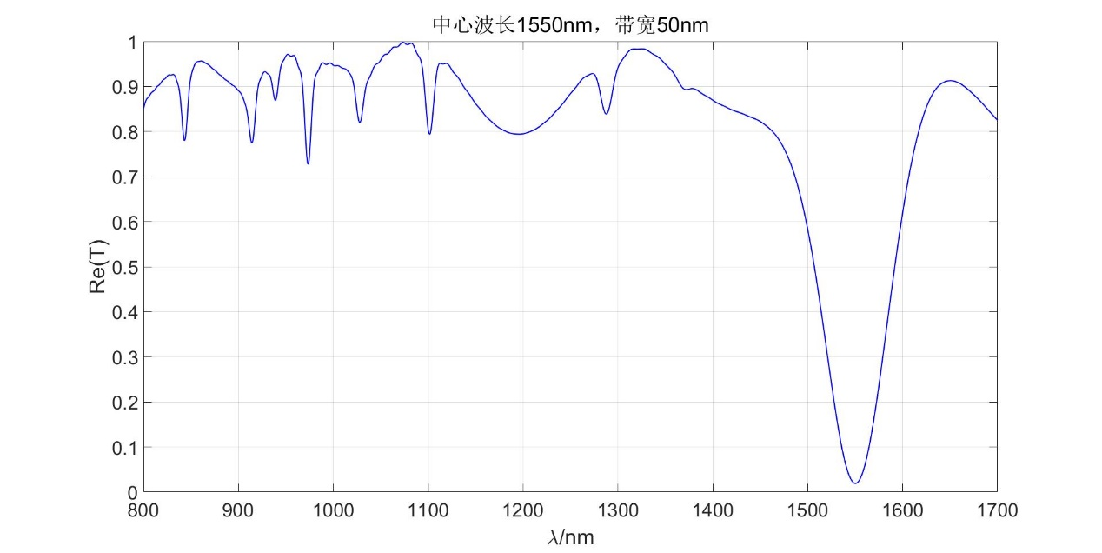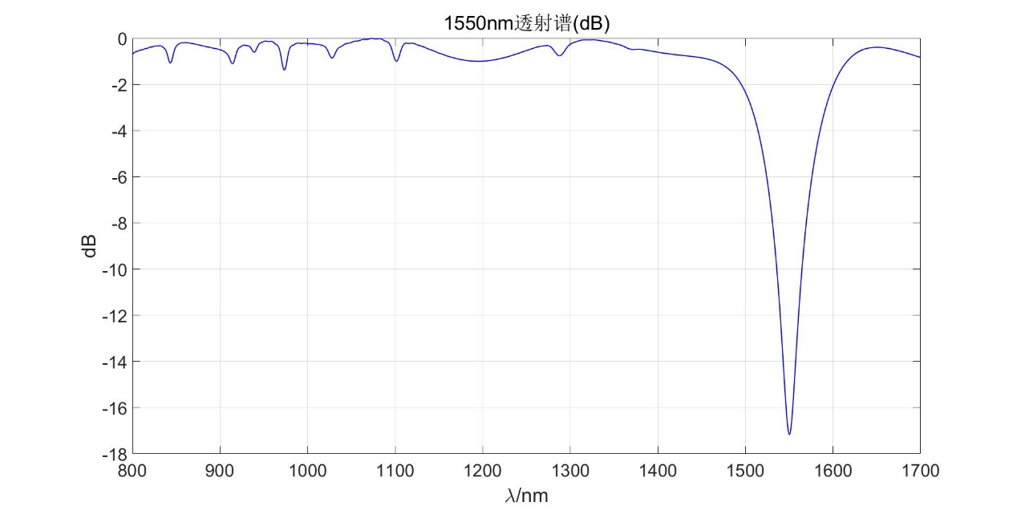

dB谱中观测的3dB带宽都在几nm至20nm的范围内

### 4.二进制优化带阻滤波窄带双峰

使用二进制算法优化，阶跃函数作为目标函数，窄带带宽为50nm，引入权重因子

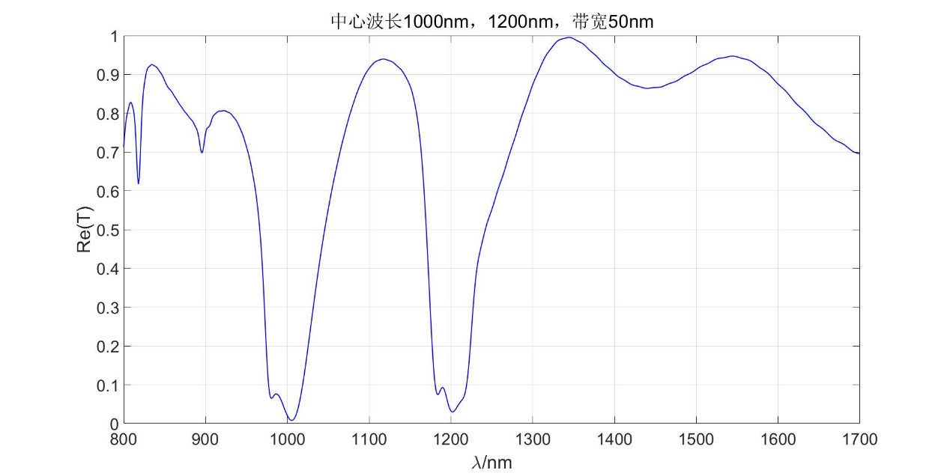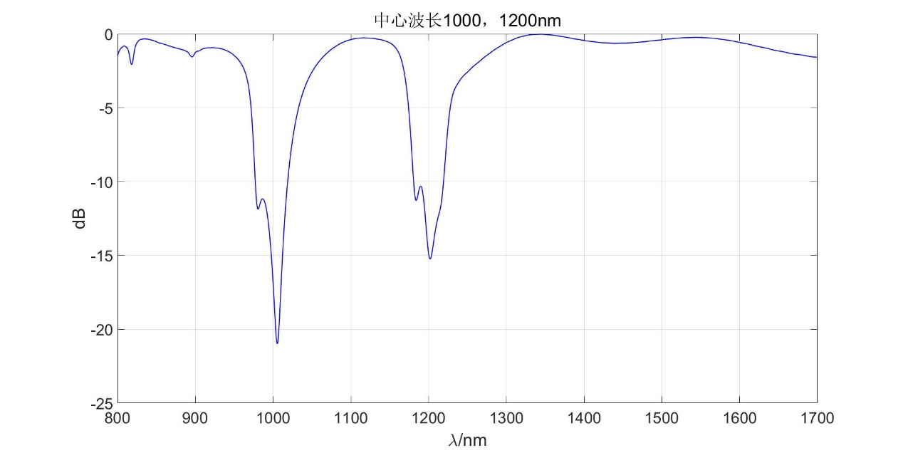

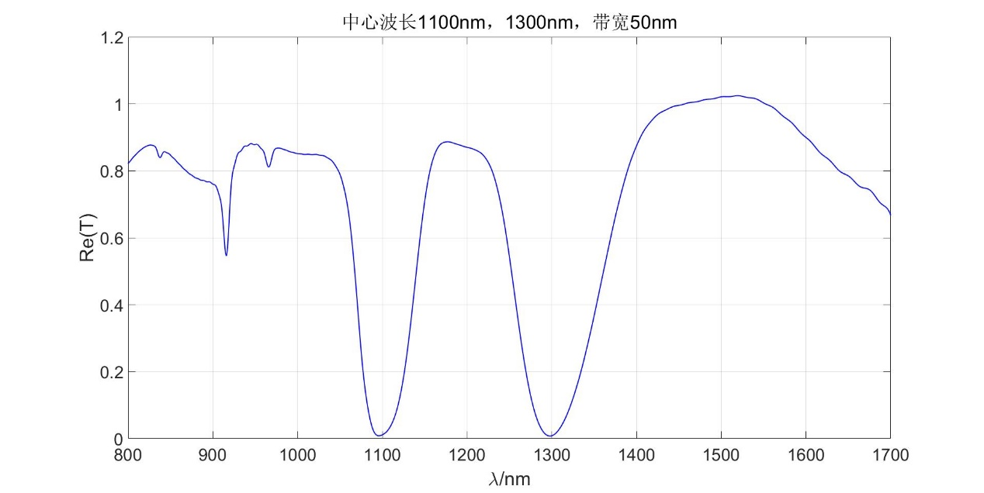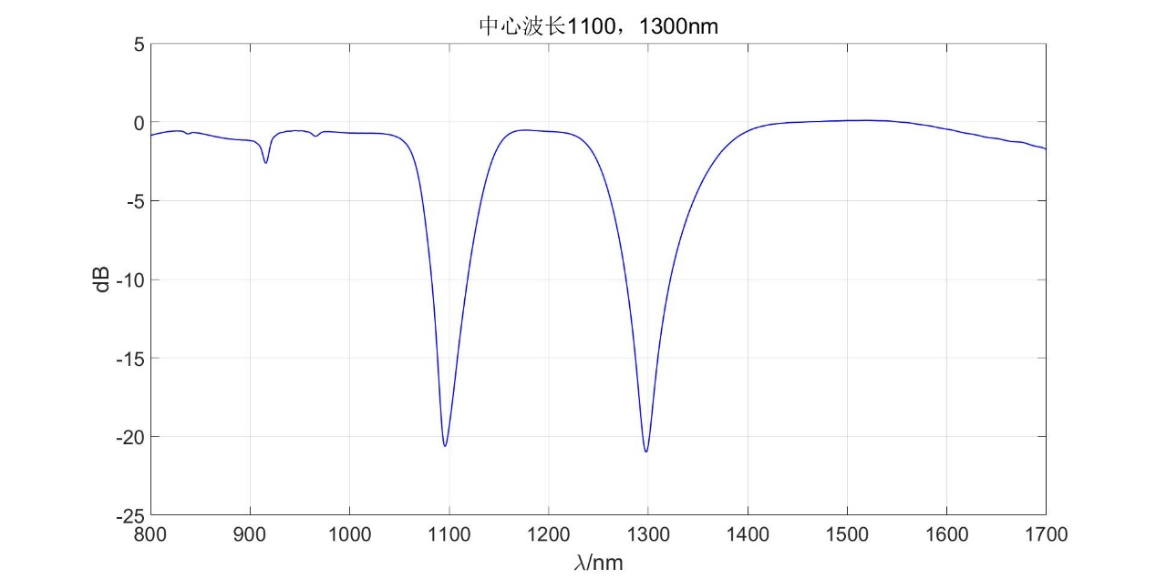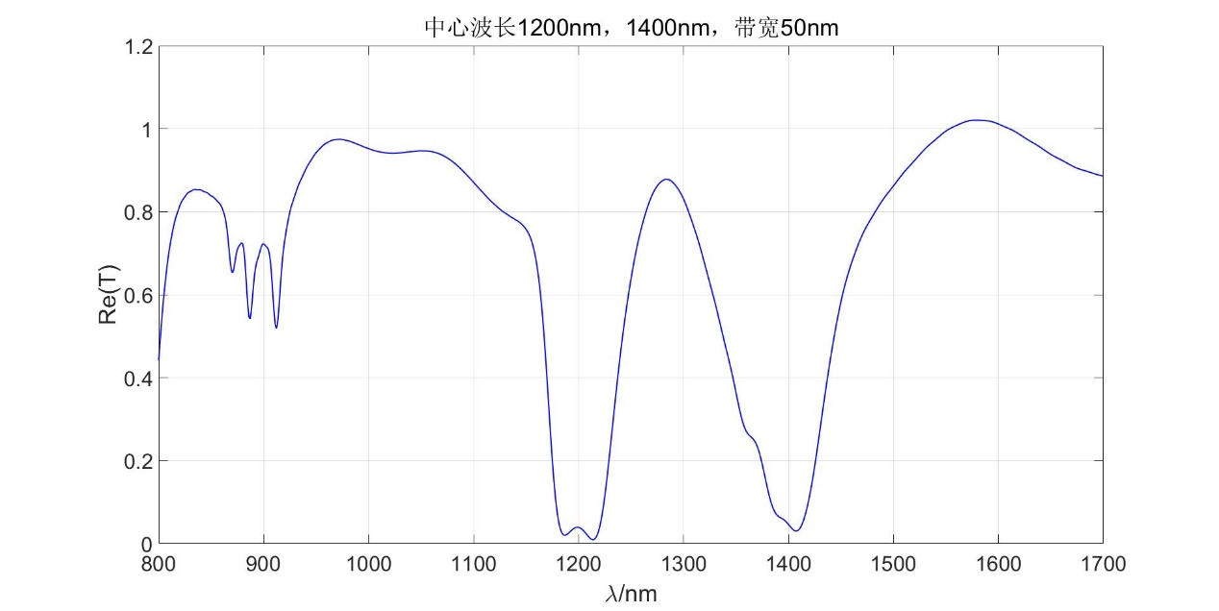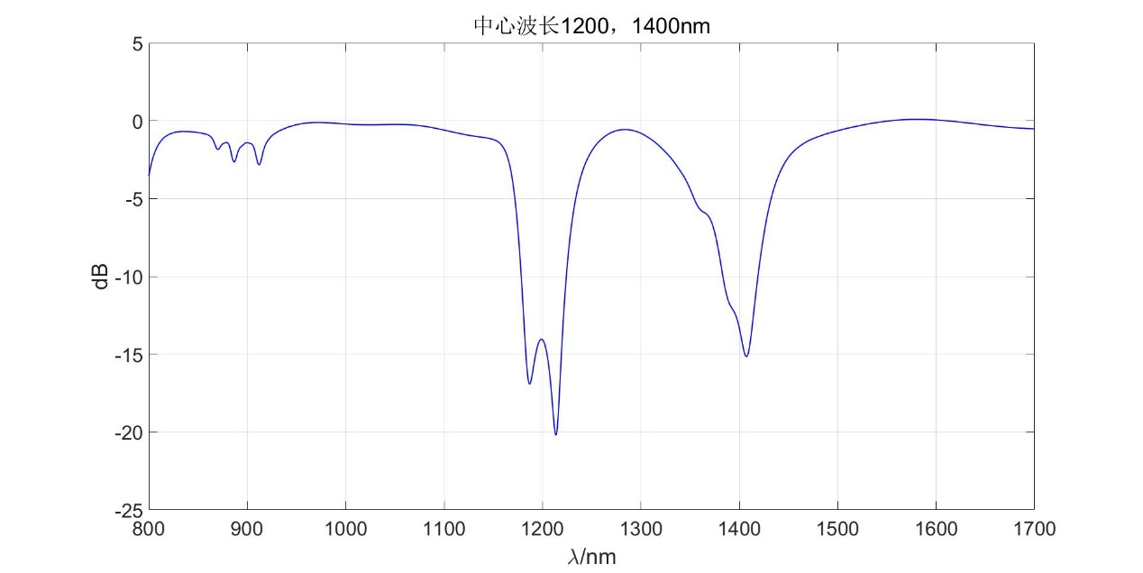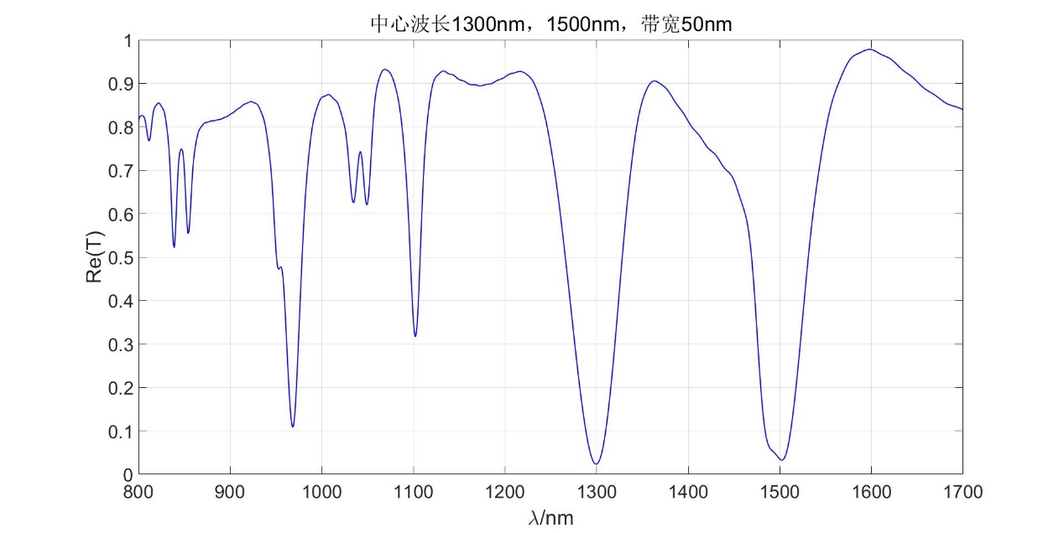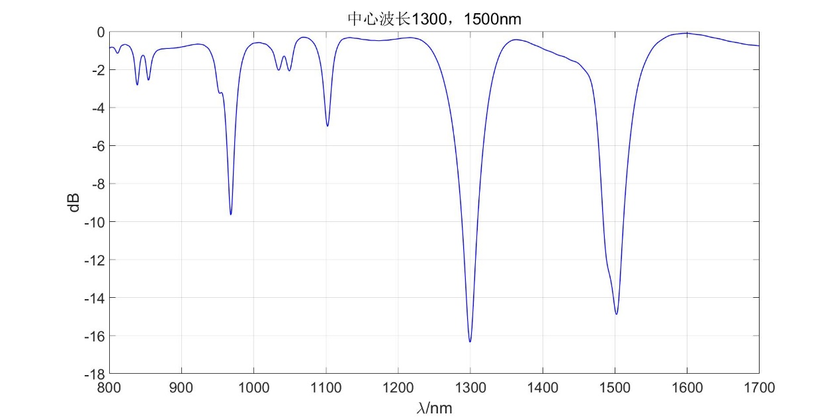

对于窄带带阻滤波器，阻带的谷越平滑，滤波特性才会越好

### 5.遗传算法优化带阻滤波

#### 5.1 阻带100nm宽，无权重因子

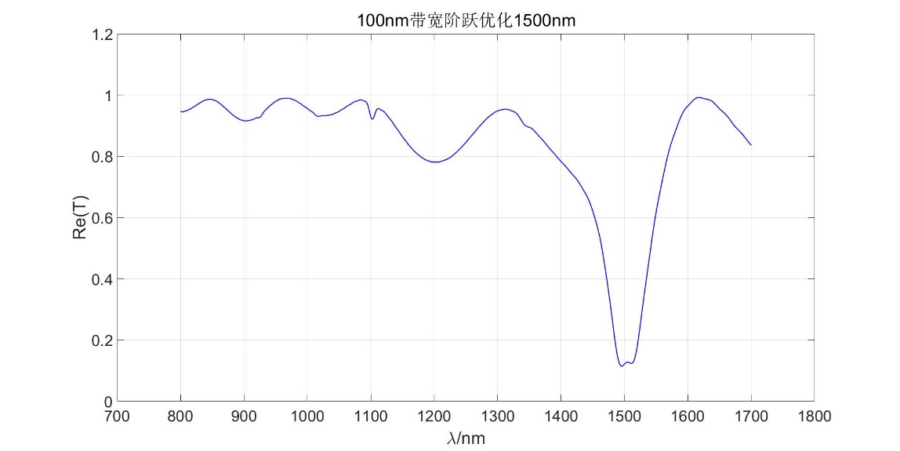

#### 5.2 阻带50nm宽，无权重因子

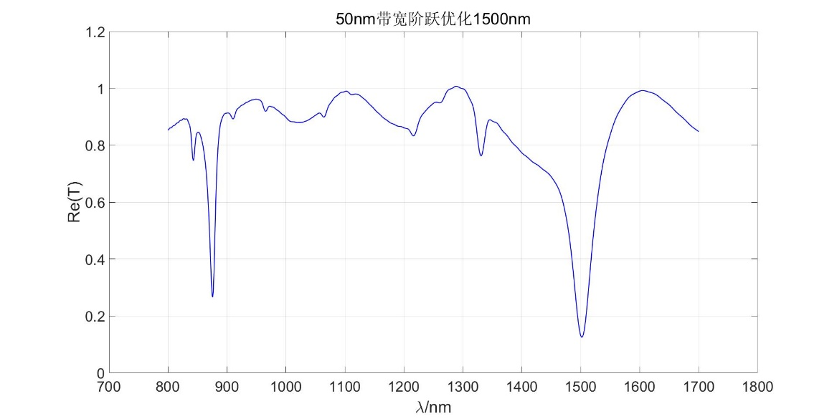

#### 5.3 阻带50nm宽，权重因子0.5和0.2

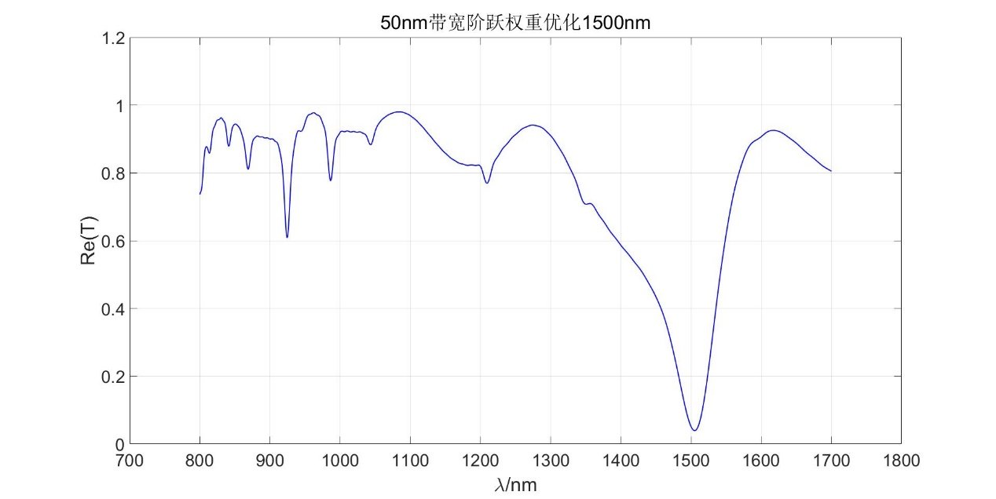

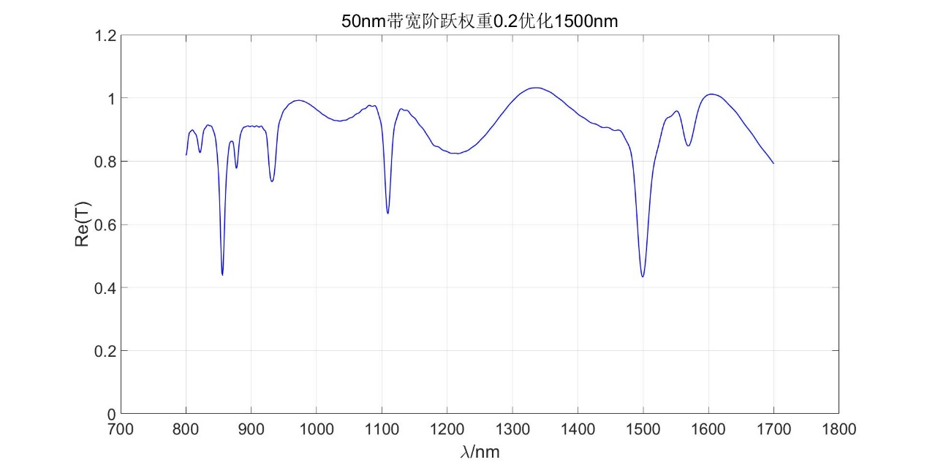

### 6.二进制算法初始条件敏感实验

研究在不同初始矩阵下，对高斯型目标函数优化1550nm带通滤波器，二进制算法的收敛效果是否接近，发现结果有较明显的差异，说明在几次循环中二进制算法不能收敛至最优。

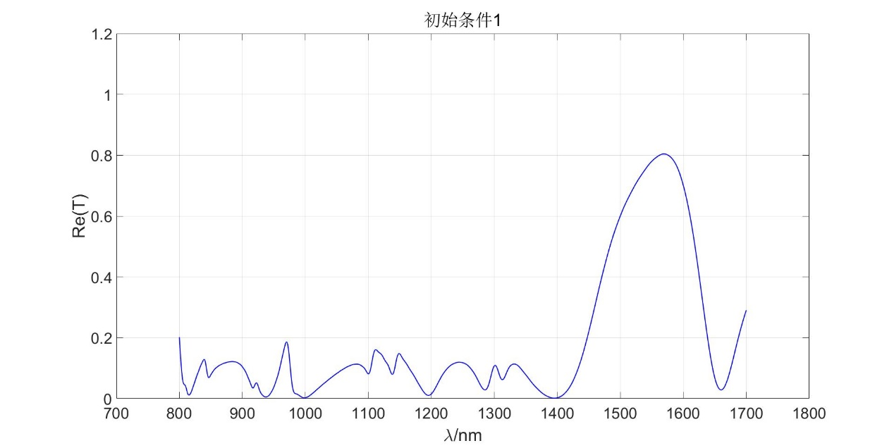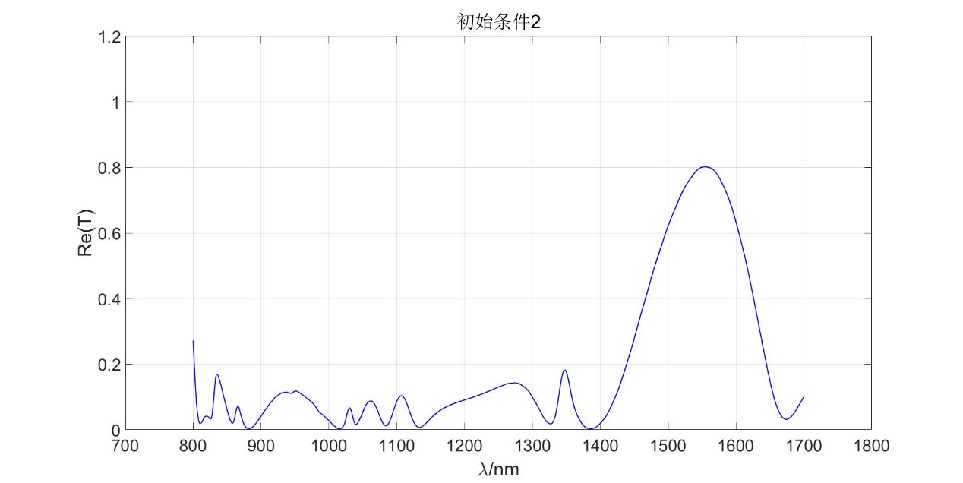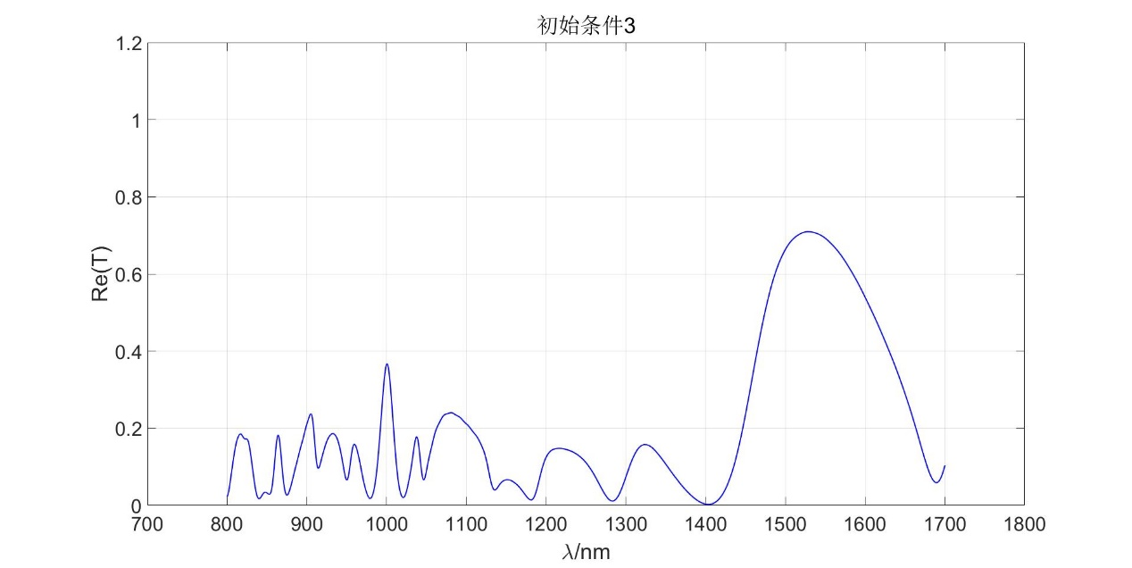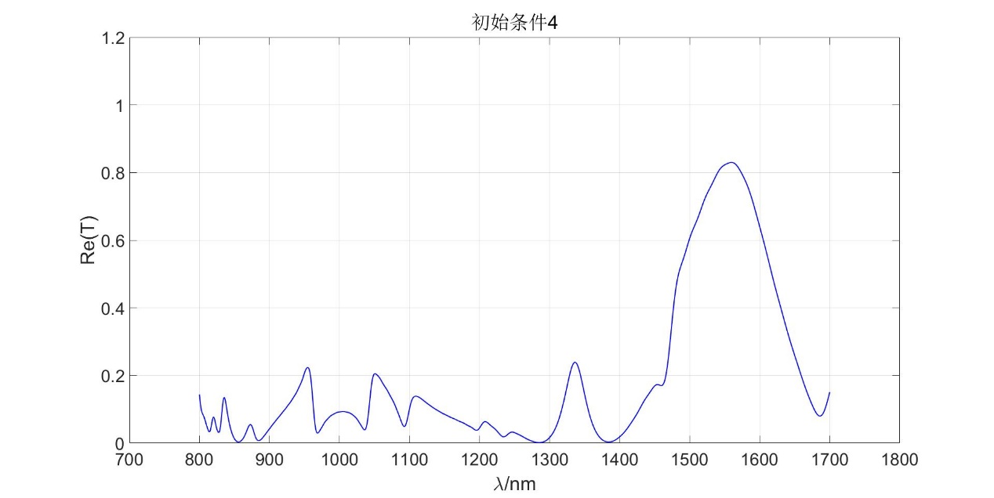

## 第四章 10乘10结构

### 1.二进制算法带阻滤波

减少结构复杂度，使用10乘10结构，使用阶跃函数作为目标透射谱，设置阶跃带宽50nm，设置各种不同间隔的中心波长，对波长的调谐精度进行试验，如果可以达到1-10nm的控制精度，可能比较具有更大的应用潜能；

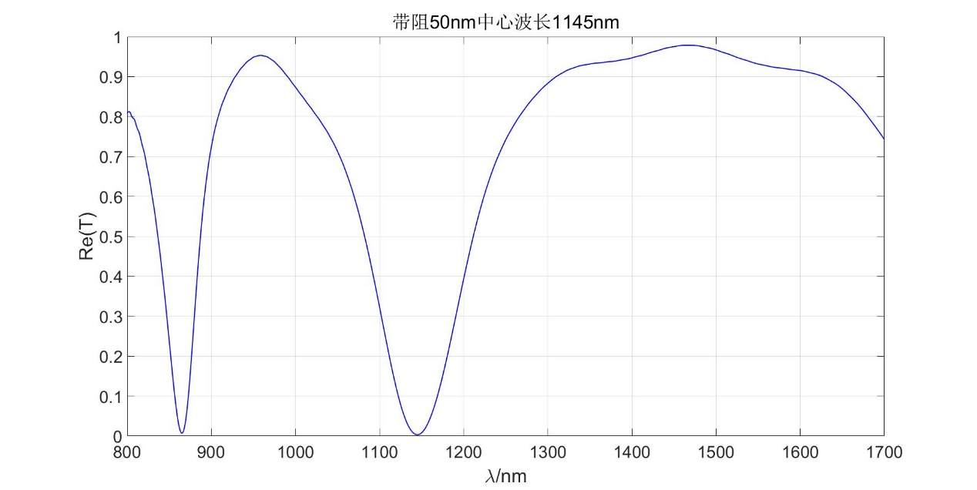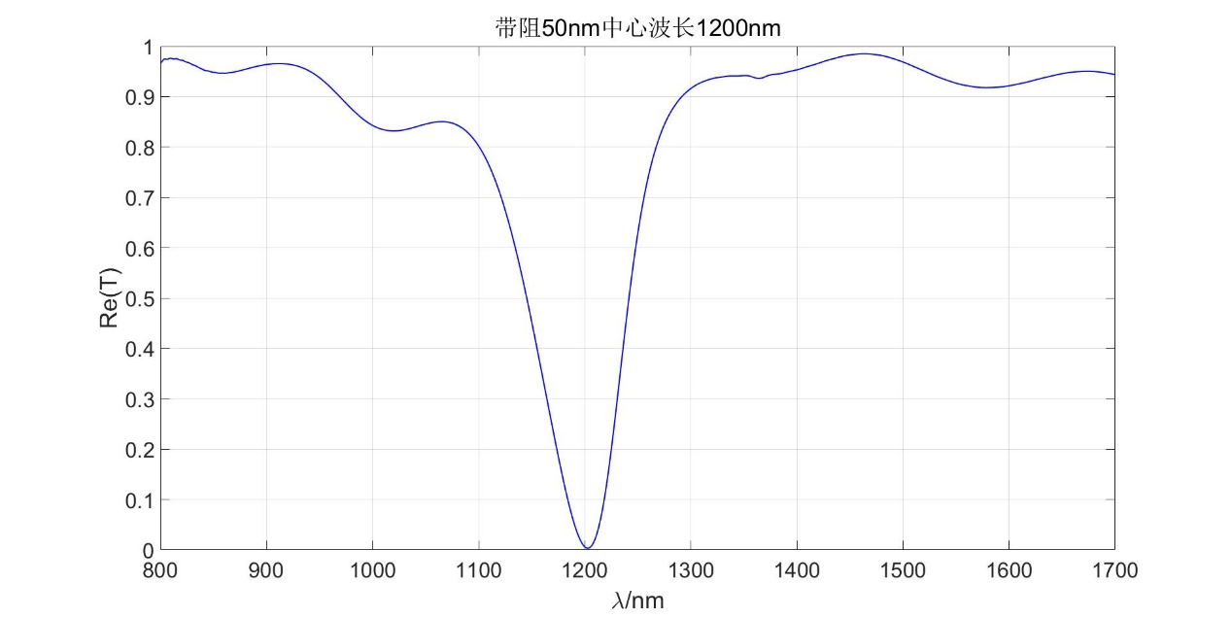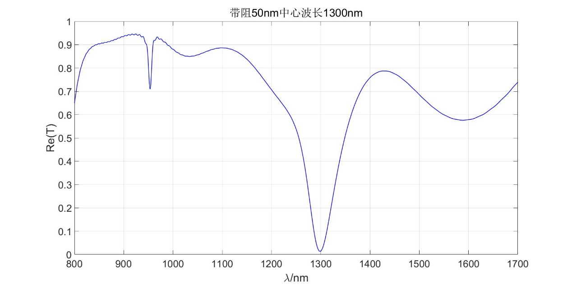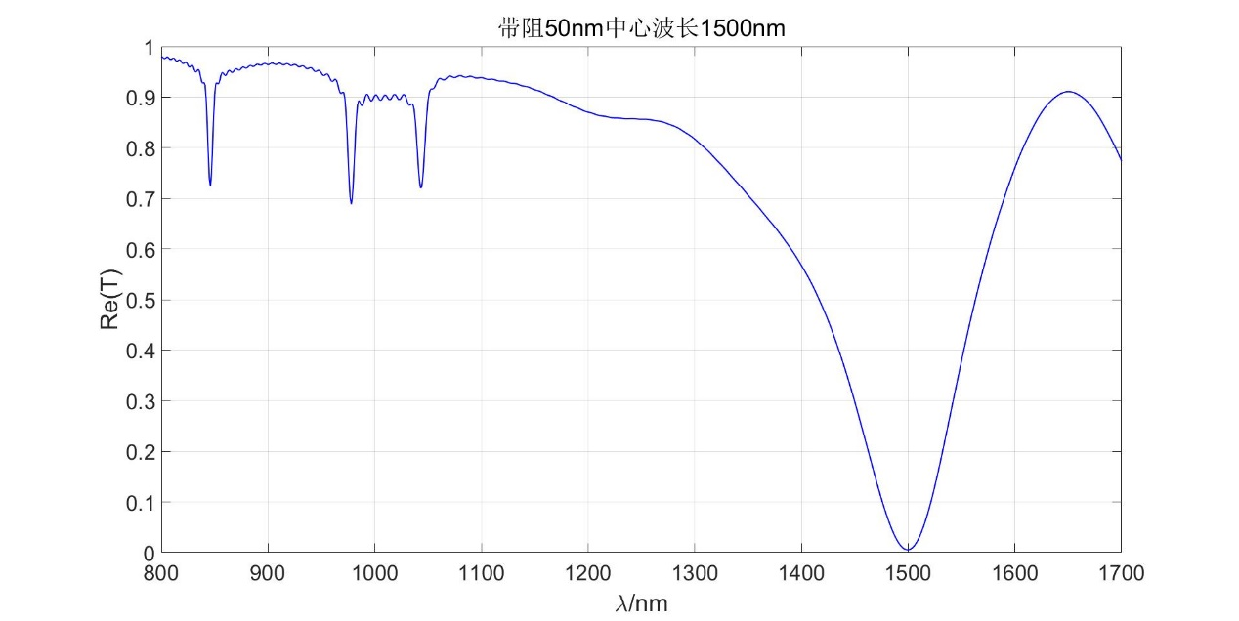

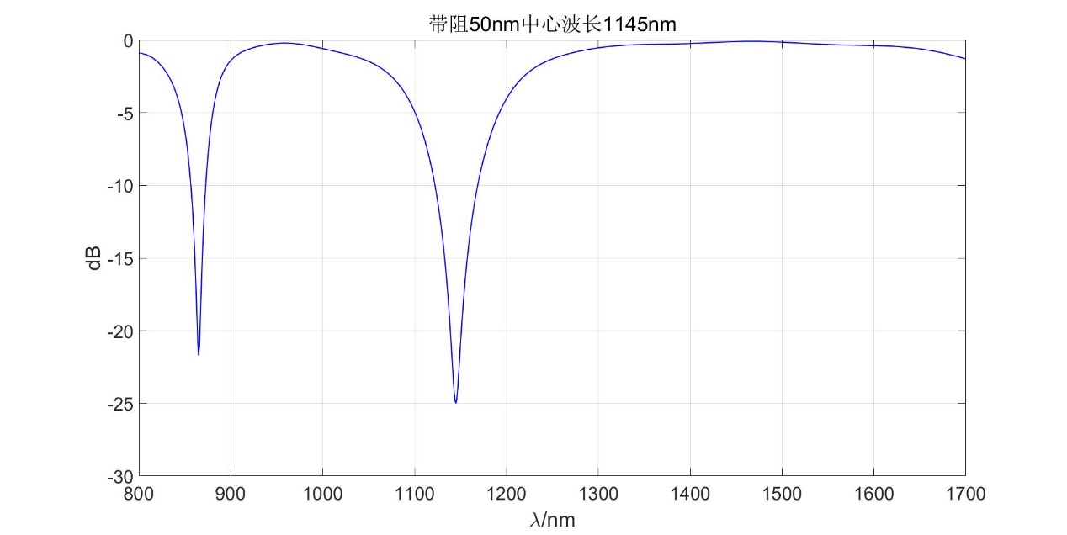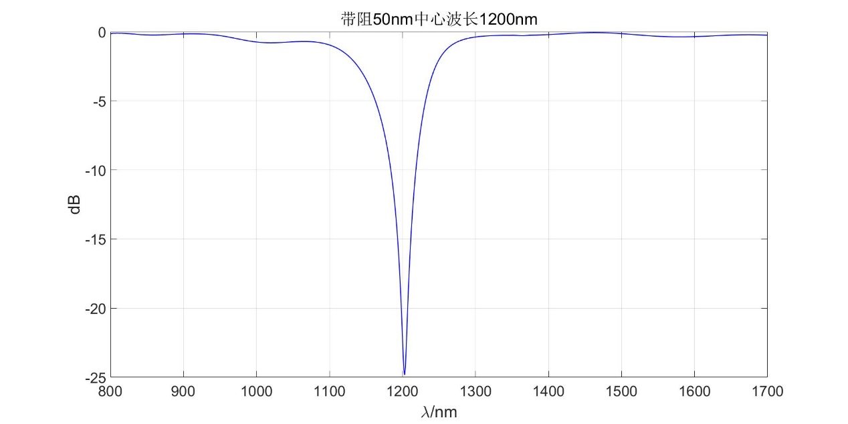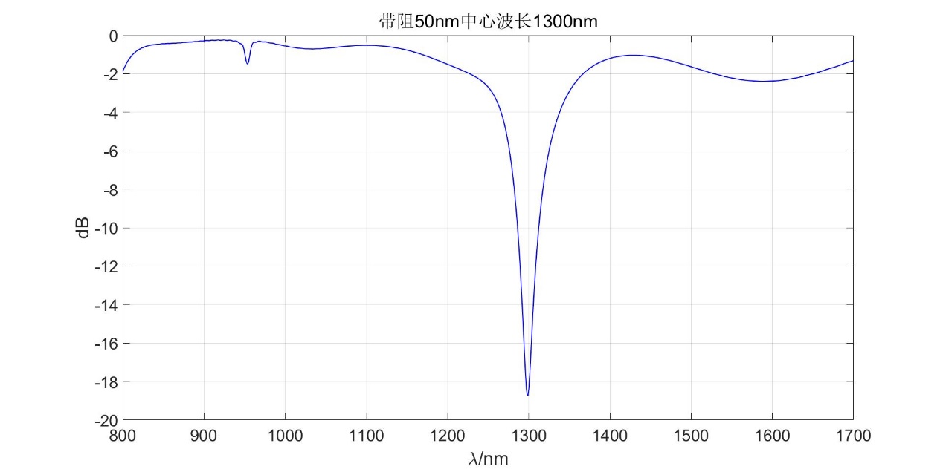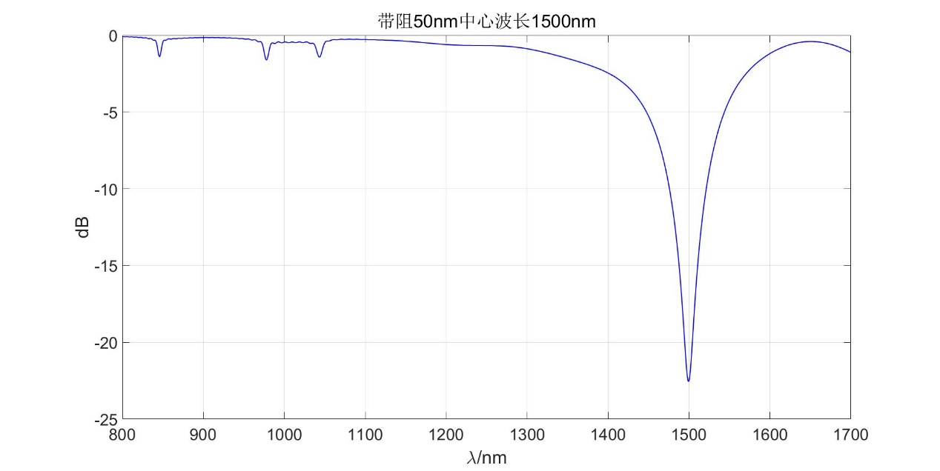

对于10乘10结构，设计波长可调谐的窄带滤波器完全是够用的，甚至效果更好，因为小的局部范围内更具有规则性，透射性能出现突变的概率会大大减小；在dB坐标下，3dB带宽在10nm左右。

### 2.遗传、粒子群、模拟退火与二进制搜索算法的性能比较

对中心波长为1500nm的窄带带阻滤波器进行各算法性能比较，结果显示各算法均可以达到较为不错的优化效果，二进制算法计算次数约2000次，遗传算法5000次，模拟退火算法2800次，粒子群算法5000次；

**二进制搜索：**

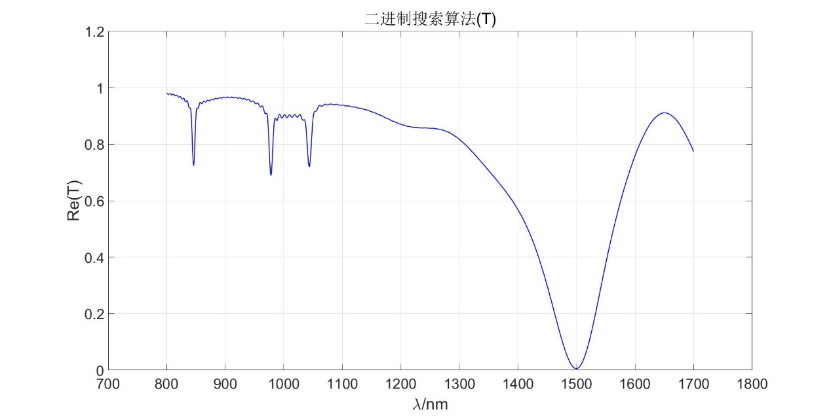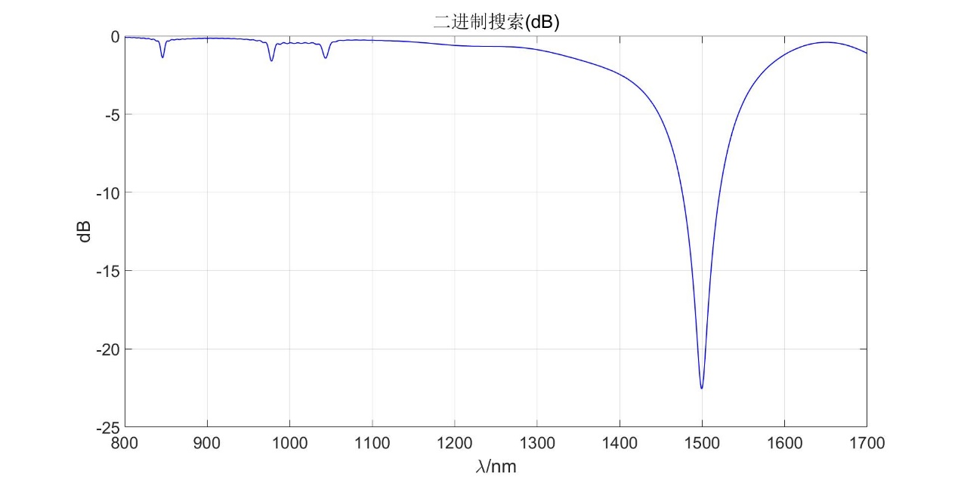**遗传算法：**

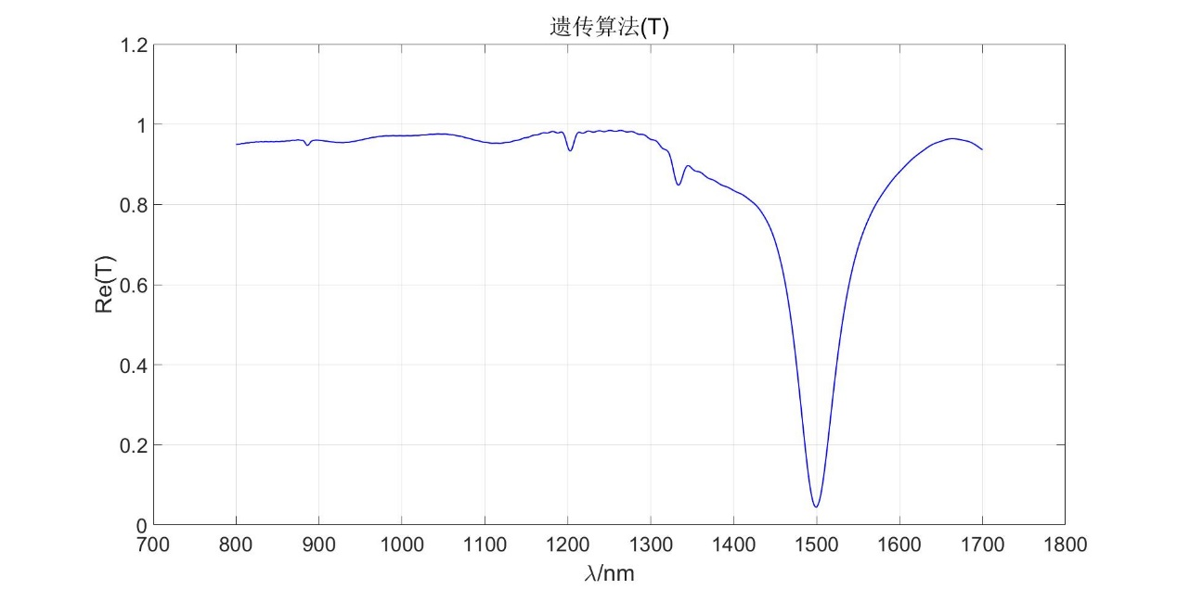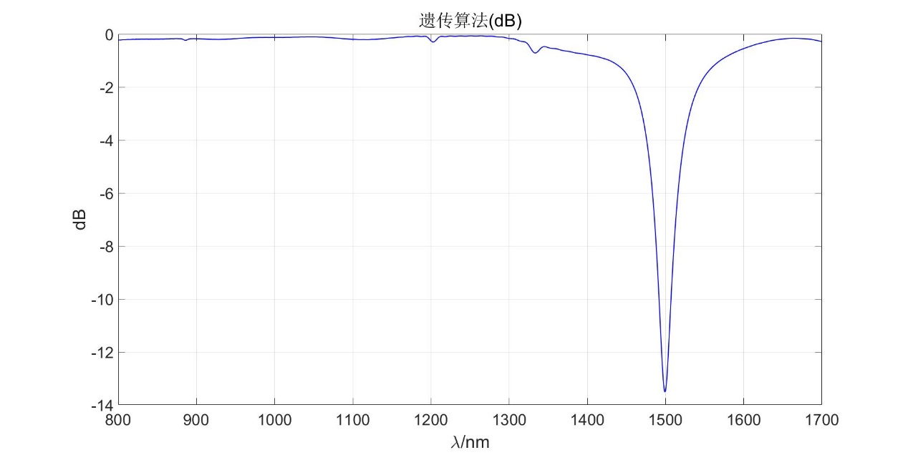**模拟退火算法：**

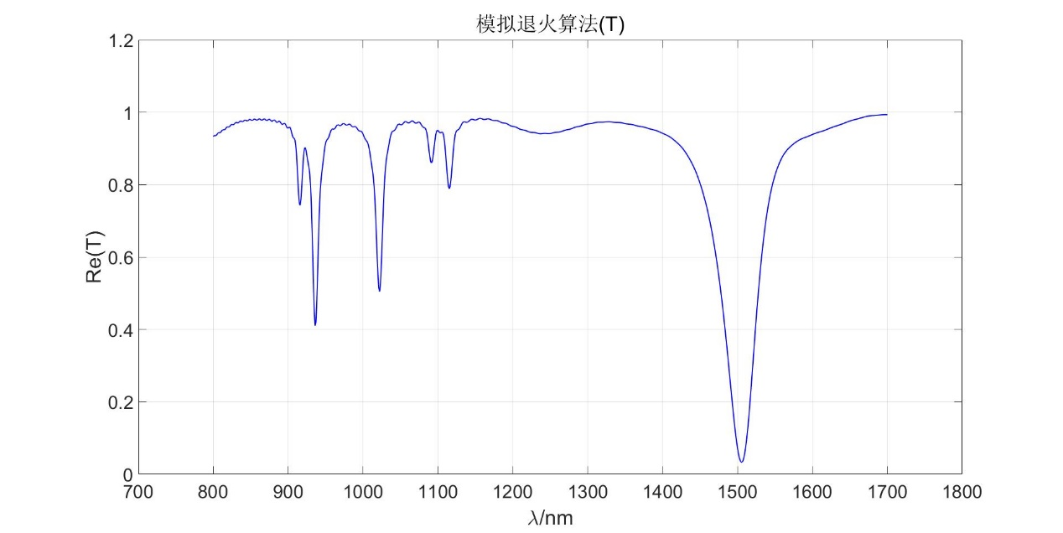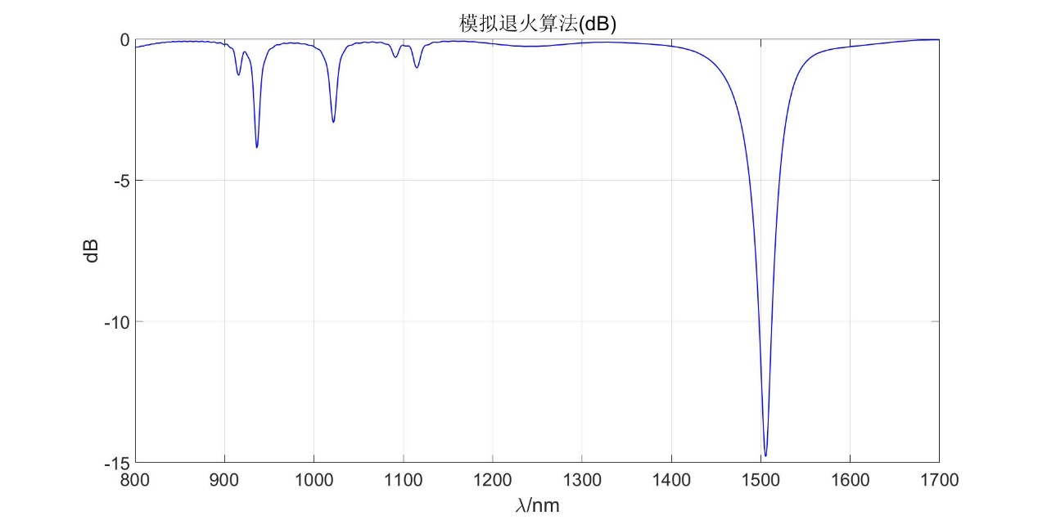

**粒子群算法：**

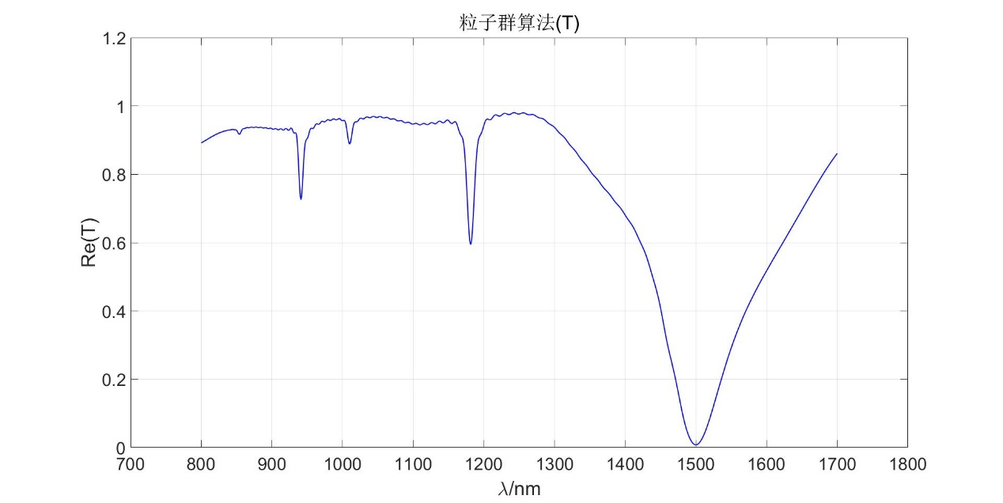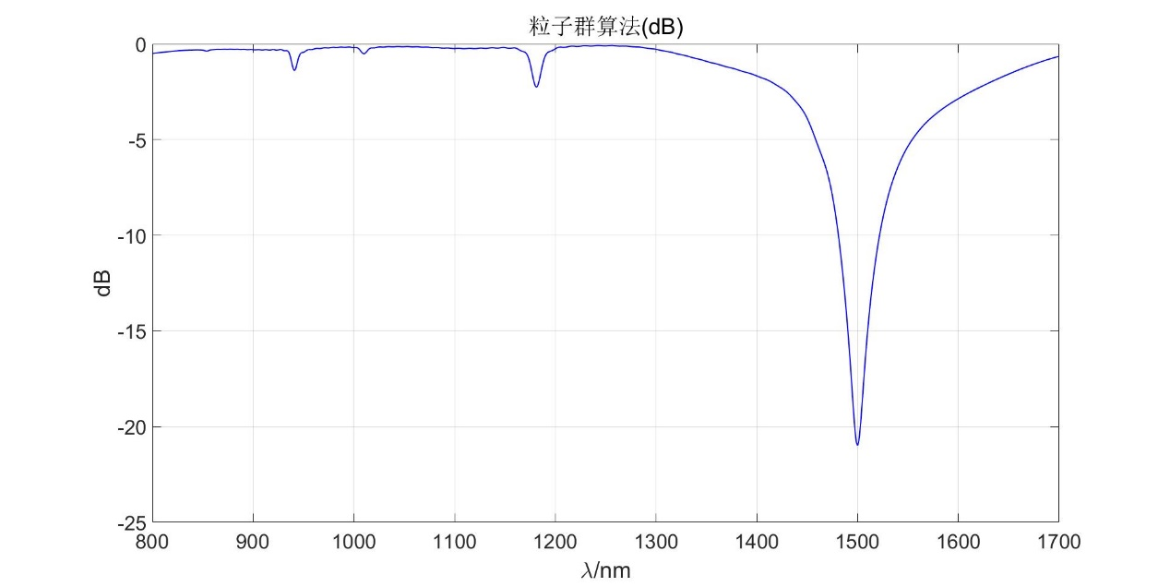

## 第五章 待解决问题

**关于带阻光学滤波器阻带3dB带宽的定义还存疑，这周假期重点找文献再看看你。部分优化结果还可以再通过多次试验得到更为理想的结果，大部分情况下只需要运行一次程序就可以得到较为不错的结果。**